TRƯỜNG ĐẠI HỌC QUỐC TẾ HỒNG BÀNG
BỘ MÔN CÔNG NGHỆ THÔNG TIN



BÁO CÁO THƯỜNG KỲ

PHẦN MỀM QUẢN LÍ VÀNG

Giảng viên hướng dẫn: Nguyễn Minh Đế
Sinh viên thực hiện :
- Nguyễn Thị Cẩm Châu 2411110005
- Nguyễn Trọng Hùng : 2411110034

TP. Hồ Chí Minh, 2026

TRANG CAM KẾT
Tôi xin cam kết báo cáo thường kỳ này được hoàn thành dựa trên các kết quả thực hiện bài thực hành của tôi và các mã nguồn và kết quả này chưa được dùng cho bất cứ báo cáo của sinh viên nào khác.
TP.HCM, ngày 2 tháng 4 năm 2026
Người thực hiện

NHẬN XÉT CỦA GIẢNG VIÊN

TP.HCM, Ngày Tháng Năm 2024
Chữ ký giảng viên

MỤC LỤC

TRANG CAM KẾT 2
NHẬN XÉT CỦA GIẢNG VIÊN 3
MỤC LỤC…. 4
Lời cảm ơn… 9
Mở Đầu…….. 10
CHƯƠNG 1 : TỔNG QUAN VỀ CHƯƠNG TRÌNH 12
1.1. Tổng quan khảo sát 12
CHƯƠNG 2 : KHẢO SÁT THỰC TẾ 13
1.2. Khảo sát thực tế bài toán : 13
1.3. Mục tiêu: 13
1.4. Chức năng và nhiệm vụ: 14
1.5. Đảm bảo : 14
CHƯƠNG 3 :PHÂN TÍCH CHỨC NĂNG HỆ THỐNG 15
1.5.1. Phân tích chức năng 15
1.5.2. Chức năng Hệ thống 16
1.5.3. Chức năng Quản lý danh mục 17
1.5.4. Chức năng “Quản lý Bán hàng & Thu mua” 18
1.5.5. Sơ đồ chức năng nghiệp vụ hệ thống Quản lý tiệm vàng Kim Bảo 19
1.5.6. Nhóm chức năng Quản lý Danh mục 19
1.5.7. Nhóm chức năng “Quản lý Bán hàng” 20
1.5.8. Nhóm chức năng “Tra cứu” 20
1.5.9. Nhóm chức năng “Thống kê – Báo cáo” 20
1.5.10. Sơ đồ chức năng hệ thống phần mềm 21
1.5.11. Phân tích dữ liệu 22
1.5.12. Sơ đồ chức năng đăng nhập hệ thống dữ liệu 23
1.5.13. Sơ đồ dòng dữ liệu mức dưới đỉnh Quản lý Kho hàng 23

1.5.14. Biểu đồ luồng dữ liệu mức dưới đỉnh Tra cứu 24
1.5.15. Sơ đồ Quản lý Nhân sự & Chấm công 24
1.5.16. Sơ đồ Bán hàng và In hóa đơn 25
CHƯƠNG 4 : MÔ HÌNH HOÁ DỮ LIỆU 26
1.5.17. Tổng quan về Cơ sở dữ liệu 26
1.5.18. Mô hình dữ liệu 27
1.5.19. Mô hình tổ chức dữ liệu 27
1.5.20. Mô hình vật lý dữ liệu 28
1.5.21 Danh mục sản phẩm ….……………………………………………29
1.5.22Danh mục nhân viên.. 29
1.5.23. Bảng lương………………………………………………………30
1.5.24. Danh mục loại vàng ………………………………………………30
1.5.25. Bảng khách hàng 31
1.5.26. Bảng hóa đơn 31
1.5.27. Bảng chi tiết hóa đơn 32
1.5.28. Bảng phiếu thu mua 32
1.5.29. Bảng chi tiết thu mua 32
CHƯƠNG 5 : MÔ HÌNH VẬT LÝ XỬ LÝ 33
CHƯƠNG 6 : MÔ HÌNH VẬT LÝ XỬ LÝ 38
1.5.30. Kiến trúc và Thiết kế Hệ thống Quản lý Vàng 38
1.5.31. Thiết kế form hệ thống 39
1.5.32. Thiết kế form quên mật khẩu 40
1.5.33. Thiết kế giao diện đăng ký tài khoản 41
1.5.34. Thiết kế Giao diện Điều khiển Chính 42
1.5.35. Cơ chế Xác nhận Đăng xuất và Bảo mật Phiên làm việc 44
1.5.36. Thiết kế và Xây dựng Giao diện Quản lý Kho sản phẩm 45
1.5.37. Thiết kế giao diện quản lý nhân viên 47
1.5.38. Giao diện quản lý khách hàng 49

1.5.39. Giao diện Tính lương và Chấm công 51
1.5.40. Giao diện bán hàng 53
1.5.41. Giao diện in hóa đơn khách hàng 55
CHƯƠNG 7 : THUẬT TOÁN VÀ CƠ SỞ DỮ LIỆU HỆ THỐNG 57
1.6. Thiết lập cấu trúc dữ liệu dùng chung (Data Provider) 57
1.7. Thuật toán Kiểm tra tính toàn vẹn và Trùng mã 57
1.8. Thuật toán Xử lý Giao dịch và Tạo Hóa đơn 57
1.9. Thuật toán Thống kê doanh thu thời gian thực 58
1.10. Thuật toán Quản lý Lương và Nhân sự 58
CHƯƠNG 8 : TỔNG KẾT VÀ ĐÁNH GIÁ 59
1.10.1. Ưu điểm 59
1.10.2. Mở rộng 60
TÀI LIỆU THAM KHẢO 61
KẾT LUẬN… 62

Lời cảm ơn
Để hoàn thành bản báo cáo cuối kỳ này, em đã nhận được sự hỗ trợ rất lớn từ Thầy.
Em xin gửi lời cảm ơn chân thành nhất đến Thầy Nguyễn Minh Đế .Trong suốt quá trình thực hiện đề tài, Thầy đã luôn tận tình hướng dẫn và định hướng cho em từ những bước đầu tiên. Đặc biệt, em trân trọng những lời khuyên chuyên môn của Thầy đã giúp em vượt qua các khó khăn về mặt kỹ thuật, như việc tối ưu hóa các Stored Procedure trong SQL Server và xử lý triệt để các lỗi về định dạng dữ liệu khi tương tác giữa giao diện C# và cơ sở dữ liệu.
Dù đã dành nhiều tâm huyết để hoàn thiện phần mềm quản lý vàng bạc, nhưng do kiến thức thực tế còn hạn chế, bài làm của em chắc chắn không tránh khỏi những thiếu sót. Em rất mong nhận được sự thông cảm và những ý kiến đóng góp quý báu từ Thầy để em có thêm kinh nghiệm hoàn thiện kỹ năng lập trình của mình trong tương lai.
Sinh viên thực hiện

Mở Đầu
Trong kỷ nguyên công nghệ số 4.0, Công nghệ thông tin (CNTT) không chỉ là một ngành kỹ thuật đơn thuần mà đã trở thành nền tảng cốt lõi cho sự vận hành của nền kinh tế toàn cầu. Tại Việt Nam, sự bùng nổ của tin học đã thay đổi hoàn toàn phương thức quản lý truyền thống. Thay vì những chồng sổ sách dày cộm, giờ đây chỉ với một chiếc máy tính có kết nối Internet, con người có thể điều hành cả một hệ thống kinh doanh phức tạp từ bất cứ đâu.
Tuy nhiên, thực tế cho thấy việc ứng dụng CNTT vào các ngành đặc thù như kinh doanh Vàng bạc - Đá quý vẫn còn nhiều khoảng trống và thách thức. Vàng là mặt hàng có giá trị vật chất rất cao, giá cả biến động liên tục theo thị trường quốc tế và đòi hỏi sự chính xác tuyệt đối đến từng đơn vị nhỏ nhất như ly, phân. Việc quản lý thủ công không chỉ gây mất thời gian mà còn tiềm ẩn rủi ro thất thoát lớn do sai sót trong tính toán tiền công, hàm lượng vàng hay tra cứu lịch sử giao dịch.
Nhận thức được tầm quan trọng đó, em đã thực hiện đề tài "Xây dựng phần mềm quản lý cửa hàng Vàng Bạc". Mục tiêu của dự án là số hóa quy trình quản lý, từ việc lưu trữ thông tin nhân viên, bảo mật tài khoản hệ thống cho đến việc tự động hóa các phép tính nghiệp vụ phức tạp. Phần mềm không chỉ giúp tối ưu hóa hiệu suất làm việc mà còn đảm bảo tính an toàn, bảo mật dữ liệu – yếu tố sống còn trong ngành kim hoàn.
Dù đã nỗ lực hết sức để hoàn thiện các chức năng và xử lý các lỗi kỹ thuật phát sinh, nhưng do giới hạn về thời gian và kinh nghiệm, đề tài chắc chắn vẫn còn những điểm cần nâng cấp. Em rất mong nhận được sự chỉ dẫn của Thầy Cô để có thể phát triển phần mềm sâu hơn trong tương lai.
- Mục tiêu: Thiết kế và cài đặt hệ thống quản lý chuyên biệt cho cửa hàng vàng bạc.
- Phạm vi nghiên cứu: Tập trung vào quản lý nhân sự, bảo mật hệ thống và các giao dịch đặc thù của ngành vàng.
- Phạm vi ứng dụng: Các đơn vị kinh doanh kim hoàn quy mô vừa và nhỏ.

Cấu trúc đề tài:
- Chương 1: Khảo sát và phân tích nhu cầu thực tế.
- Chương 2: Cơ sở lý thuyết và môi trường lập trình (C#, SQL Server).
- Chương 3: Thiết kế hệ thống và cài đặt mã nguồn (Xử lý Stored Procedure và các lỗi định dạng dữ liệu).
- Chương 4: Tổng kết kết quả đạt được.

Các cụm từ viết tắt :
CNTT : Công nghệ thông tin
CSDL : Cơ sở dữ liệu
HQTCSDL : Hệ quản trị cơ sở dữ liệu
QLVB : Quản lý vàng bạc
SP : Sản phẩm
NV : Nhân viên
CCCDCăn cước công dânWinFormsWindows Forms (Giao diện ứng dụng Windows)Stored ProcStored Procedure (Thủ tục lưu trữ trong SQL)

CHƯƠNG 1 : TỔNG QUAN VỀ CHƯƠNG TRÌNH

Tổng quan khảo sát
Trong kinh doanh hiện đại, quản lý nhân sự và hàng hóa là trụ cột quyết định sự sống còn của doanh nghiệp. Đặc biệt với ngành kim hoàn – lĩnh vực có giá trị kinh tế cao và biến động giá theo giây, yêu cầu về sự chính xác, minh bạch là cấp thiết hơn bao giờ hết. Sự thành bại của một thương hiệu phụ thuộc trực tiếp vào khả năng kiểm soát dữ liệu và quản trị nhân viên. Những năm gần đây, thị trường chuyển dịch mạnh mẽ sang số hóa; ngay cả các tiệm vàng tư nhân cũng nhận thấy tầm quan trọng của việc cơ cấu lại hệ thống để ngăn chặn thất thoát tài sản và tối ưu chi phí vận hành.
Ngành Vàng bạc đòi hỏi quy trình vận hành chính xác tuyệt đối cùng sự linh hoạt trong giao dịch. Với sự đa dạng hóa sản phẩm (vàng ta, vàng tây, bạc...) và khối lượng hồ sơ tăng theo cấp số nhân, phương thức quản lý sổ sách truyền thống đã không còn đủ khả năng đáp ứng lưu trữ và bảo mật. Việc duy trì hệ thống cũ gây quá tải cho bộ phận quản lý và tiềm ẩn nguy cơ sai sót hệ thống nghiêm trọng.
Thực tế cho thấy rào cản lớn nhất hiện nay là hiệu suất khai thác thông tin. Việc tra cứu thủ công lịch sử giao dịch hay hồ sơ nhân sự gây lãng phí thời gian và dễ nảy sinh sai sót do yếu tố con người. Lưu trữ rời rạc làm tăng nhân sự hậu cần và chi phí vận hành, đồng thời gây bế tắc cho công tác báo cáo doanh thu, kiểm kê định kỳ khi dữ liệu không được chuẩn hóa đồng bộ. Ngoài ra, sự biến động giá vàng thị trường khiến việc cập nhật giá trị hàng hóa và tính toán lương thưởng bằng tay dễ gây nhầm lẫn trọng lượng, sai lệch hàm lượng kim quý. Những sai sót này ảnh hưởng trực tiếp đến uy tín và lợi nhuận thực tế của cửa hàng.
Từ đó, việc xây dựng hệ thống quản lý chuyên dụng KIM BẢO là yêu cầu cấp thiết. Hệ thống tích hợp kho lưu trữ điện tử cùng các thuật toán tự động hóa, bảo mật tuyệt đối, tạo bước đột phá trong quy trình vận hành kim hoàn hiện đại.

CHƯƠNG 2 : KHẢO SÁT THỰC TẾ

Khảo sát thực tế bài toán :
Quản lý nhân sự tại cửa hàng kinh doanh kim hoàn là một công việc đặc thù, đòi hỏi sự chính xác tuyệt đối và tính bảo mật cao. Đối với phần mềm quản lí vàng Kim Bảo , việc quản lý không chỉ dừng lại ở hồ sơ cá nhân mà còn gắn liền với trách nhiệm tài sản và doanh số bán hàng.
Hiện tại, phần mềm quản lý được xây dựng nhằm hỗ trợ các nghiệp vụ chính sau:
- Quản lý thông tin nhân viên: Lưu trữ hồ sơ thợ kim hoàn, nhân viên bán hàng (bao gồm CCCD, quê quán, ca làm việc).
- Quản lý chấm công và doanh số: Theo dõi ngày công và hiệu suất làm việc của từng nhân viên tại quầy.
Hệ thống được phân quyền rõ ràng để đảm bảo an toàn dữ liệu:
- Chủ cửa hàng (Admin): Có quyền cao nhất, bao quát toàn bộ hoạt động, xem báo cáo và quản lý quỹ lương.
- Nhân viên quản lý/Kế toán: Thực hiện nhập liệu thông tin nhân viên mới, cập nhật bảng công và các chế độ thưởng phạt.
- Bộ phận chuyên trách:
  - Quản lý danh mục: Định nghĩa các chức danh (Thợ máy, thợ thủ công, nhân viên tư vấn), loại hợp đồng.
  - Quản lý tiền lương & Tiền công: Tính toán lương dựa trên ca làm việc và các khoản thưởng doanh số bán vàng hoặc tiền công chế tác.

Mục tiêu:
Nghiên cứu quy trình vận hành của cửa hàng Vàng bạc để xây dựng phần mềm đạt được các mục tiêu:
- Cập nhật hồ sơ nhân viên, thợ kim hoàn mới vào hệ thống.
- Quản lý danh mục chức danh, phòng ban (Bộ phận bán hàng, Bộ phận chế tác).

- Tìm kiếm, tra cứu nhanh thông tin nhân viên khi cần kiểm tra trách nhiệm công việc.

- Kết xuất bảng chấm công và bảng lương hàng tháng một cách tự động, tránh nhầm lẫn.

Chức năng và nhiệm vụ:
• Hệ thống: Yêu cầu đăng nhập để bảo mật thông tin tài chính và nhân sự của cửa hàng.
• Quản lý nhân viên: Cho phép thêm, xóa, sửa thông tin.
Quản lý lương: Đây là chức năng quan trọng nhất, kết hợp giữa lương cứng, phụ cấp độc hại và thưởng doanh số.

Đảm bảo :
Hệ thống Quản lý nhân sự cửa hàng Vàng bạc được thiết kế để đảm bảo:
Độ chính xác: Thông tin lương thưởng không được sai lệch dù chỉ một đồng.
Giao diện thân thiện: Dễ sử dụng cho cả những quản lý không chuyên về kỹ thuật máy tính.

CHƯƠNG 3 :PHÂN TÍCH CHỨC NĂNG HỆ THỐNG

Phân tích chức năng

Các chức năng chính
Qua khảo sát quy trình hoạt động tại cửa hàng và nghiên cứu các nghiệp vụ đặc thù ngành kim hoàn, phần mềm Kim Bảo tập trung vào 5 khối chức năng chính: Hệ thống, Tra cứu, Quản lý trách nhiệm, Quản lý danh mục, Quản lý tiền công & lương, và báo cáo hóa đơn .
- Chức năng Hệ thống: Có nhiệm vụ quản lý toàn bộ thông tin nhân sự (thêm, sửa, xóa), phân chia nhân viên theo từng quầy hàng hoặc bộ phận chế tác. Chức năng này được bảo mật và chỉ dành riêng cho Chủ cửa hàng hoặc Người quản lý cấp cao.
- Chức năng Tra cứu: Phục vụ hoạt động tìm kiếm thông tin nhân viên hoặc thợ kim hoàn một cách nhanh nhất theo: Mã nhân viên, Họ tên, hoặc số CCCD. Điều này giúp quản lý kiểm soát nhân sự chặt chẽ trong quá trình bàn giao vàng bạc, đá quý.
- Chức năng Quản lý trách nhiệm & Chế độ: Thay vì các thủ tục hành chính, chức năng này trong phần mềm Kim Bảo tập trung vào việc theo dõi danh sách nhân viên tham gia các cam kết bảo mật tài sản, danh sách khen thưởng dựa trên sự trung thực và hiệu quả công việc, hoặc xử lý kỷ luật khi xảy ra sai sót trong kiểm kê vàng.
- Chức năng Quản lý danh mục: Cho phép người quản lý nhập và phân loại thông tin chuyên môn như: chức vụ (Nhân viên tư vấn, nhân viên thu ngân), loại hợp đồng lao động và ca làm việc tại cửa hàng.
- Chức năng Quản lý tiền lương & Tiền công: Đây là chức năng quan trọng, thực hiện tính toán thu nhập dựa trên bảng công, giờ làm thêm và đặc biệt là mức thưởng doanh số bán hàng hoặc tiền công chế tác cho từng sản phẩm vàng bạc để đưa ra bảng lương chính xác cho đơn vị.
- Chức năng Thông báo: Cập nhật danh sách nhân viên thôi việc, nhân viên tạm nghỉ để kịp thời thu hồi quyền truy cập hệ thống và thực hiện quy trình tất toán, bàn giao tài sản (vàng/tiền) của cửa hàng.

Phần mềm quản lí vàng Kim Bảo

• Hồ Sơ Nhân Viên: (Thông tin cá nhân, ca làm việc).
• Bảng Lương: (Tính lương cơ bản và phụ cấp theo file SQL

• Lập Hóa Đơn: (Tính tiền dựa trên giá vàng + tiền công).
• Mua Lại Vàng: (Quản lý phiếu thu mua vàng cũ từ khách).
• Thông tin Khách Hàng: Lưu SĐT, CCCD khách để làm thành viên.

Danh mục Loại Vàng: (Quản lý giá
SJC,9999,vàng 18K...).
Sản Phẩm: (Quản
lý nhẫn, dây chuyền,
vòng tay, tiền công...).
Nhập / Xuất Kho: (Theo dõi lượng vàng còn lại trong tiệm).

• Đăng nhập / Đăng ký: Dành cho chủ tiệm và nhân viên.
• Đổi mật khẩu: Bảo mật thông tin tài khoản.
• Phân quyền: Chia ra Admin quản lý và Nhân viên bán hàng.

Sơ đồ phân cấp chức năng (FDD) phần mềm quản lý vàng Kim Bảo

Chức năng Hệ thống
Hệ thống yêu cầu người dùng phải xác thực thông tin trước khi truy cập vào các chức năng quản lý vàng, bạc và trang sức của cửa hàng Kim Bảo.
Mô tả chi tiết:
Đăng nhập hệ thống: Nhân viên hoặc quản lý nhập User và Password để vào phần mềm.
Đăng ký tài khoản: Cho phép tạo tài khoản mới cho nhân viên mới (tương ứng với nút "Đăng ký tài khoản" trên Form của em).
Quên mật khẩu: Hỗ trợ người dùng lấy lại quyền truy cập khi không nhớ mật khẩu.

Hệ thống

Quên mật khẩu
Đăng ký tài khoản
Đăng nhập hệ thống

Chức năng hệ thống

Chức năng Quản lý danh mục
Chức năng Quản lý danh mục trong phần mềm Kim Bảo được sử dụng bởi người quản trị (Admin) hoặc nhân viên kho để quản lý các thông tin cốt lõi của cửa hàng.
Mô tả chi tiết: Người quản lý sử dụng các Form chức năng để nhập, sửa, xóa hoặc cập nhật thông tin trong hệ thống, bao gồm các danh mục chính sau:
- Danh mục Loại Vàng: Quản lý các mã loại vàng (SJC, vàng 9999, vàng 18K, 14K...), cập nhật đơn giá mua vào và bán ra theo thời giá thị trường.
- Danh mục Sản phẩm: Quản lý chi tiết các mặt hàng trang sức như: Tên sản phẩm (Nhẫn, Dây chuyền, Bông tai), trọng lượng, tiền công và mã loại vàng tương ứng.
- Danh mục Khách hàng: Lưu trữ và cập nhật thông tin khách hàng bao gồm: Họ tên, Số điện thoại, Số CCCD và địa chỉ để phục vụ công tác hậu mãi.
Quy trình thực hiện:
- Mở cơ sở dữ liệu: Hệ thống kết nối với SQL Server để truy xuất dữ liệu từ các bảng tương ứng (LoaiVang, SanPham, KhachHang).
- Cập nhật thông tin: Người dùng thực hiện thao tác nhập liệu hoặc chỉnh sửa trên giao diện phần mềm.
- Lưu dữ liệu: Sau khi nhấn nút "Lưu", thông tin sẽ được đẩy xuống cơ sở dữ liệu để cập nhật lại trạng thái mới nhất.
- Đóng kết nối: Hệ thống hoàn tất giao dịch và hiển thị thông báo thành công.

Quản lí danh mục

1.Danh mục loại Vàng
Chức năng: Quản lý mã loại (SJC, 9999, 18K...), cập nhật đơn giá mua vào và bán ra theo thị trường.
2. Danh mục Sản Phẩm
Chức năng: Quản lý tên món đồ (Nhẫn, Dây chuyền, Bông tai...), trọng lượng, tiền công và số lượng tồn kho.

3. Danh mục Khách Hàng
Chức năng: Lưu trữ thông tin khách đến tiệm gồm: Họ tên, Số điện thoại, Số CCCD và địa chỉ để bảo hành.

Sơ đồ chức năng quản lí danh mục

Chức năng “Quản lý Bán hàng & Thu mua”
Đây là chức năng cốt lõi của phần mềm Kim Bảo, giúp nhân viên thực hiện các giao dịch vàng bạc tại quầy. Người trực tiếp quản lý là nhân viên bán hàng hoặc chủ tiệm, thực hiện các yêu cầu sau:
Lập hóa đơn bán hàng: Cập nhật thông tin giao dịch bao gồm: tên sản phẩm, loại vàng, trọng lượng, đơn giá và tiền công. Sau đó hệ thống tự động tính thành tiền.
Quản lý thu mua vàng: Thực hiện lập phiếu mua lại vàng từ khách hàng, tính toán giá trị dựa trên tuổi vàng và trọng lượng thực tế.
Cập nhật thông tin khách hàng: Thêm mới hoặc chỉnh sửa thông tin khách mua hàng (Họ tên, SĐT, CCCD) để lưu vào danh sách khách hàng thân thiết.
In hóa đơn: Thực hiện việc kết nối dữ liệu để in phiếu tính tiền cho khách hàng (theo đúng folder inhoadon ).
Xóa/Hủy hóa đơn: Thực hiện việc xóa thông tin khi hóa đơn bị lập sai hoặc khách hàng đổi ý trước khi thanh toán.
Báo cáo chủ tiệm: Tổng hợp danh sách nhân sự và chi phí lương để chủ tiệm nắm bắt tình hình hoạt động của cửa hàng.
Quản lí bán hàng

Lập hóa đơn bán:
Chọn sản phẩm, tính tiền vàng + tiền công.
In hóa đơn: (Xuất phiếu tính tiền cho
khách - đúng với folder inhoadon
Quản lý Khách
hàng: Lưu thông tin khách để bảo hành.
Xem bảng giá vàng: Cập nhật đơn giá mua/bán theo thời điểm (SJC, 9999, 18K...)..

• Xuất phiếu tính tiền (In hóa đơn)

• Thêm mới thông tin khách
- Tra cứu lịch sử giao dịch
- Cập nhật SĐT, CCCD

• Chọn món trang sức
• Tự động tính (Giá vàng + Công)
• Lưu hóa đơn vào SQL

- Xem bảng giá vàng hôm nay
- Kiểm tra trọng lượng (chỉ/phân)
- Kiểm tra số lượng tồn kho

Mô tả sơ đồ phân cấp chức năng của phân hệ Quản lý Bán hàng

Sơ đồ chức năng nghiệp vụ hệ thống Quản lý tiệm vàng Kim Bảo
Đây là lớp bảo mật đầu tiên và quan trọng nhất để bảo vệ dữ liệu của tiệm vàng Kim Bảo:
- Đăng nhập/Đăng xuất: Kiểm tra tài khoản và mật khẩu của nhân viên. Chỉ những người có tài khoản mới được truy cập vào dữ liệu nội bộ.
- Đăng ký tài khoản: Chủ tiệm (Admin) thực hiện cấp tài khoản mới cho nhân viên bán hàng hoặc thợ mới vào làm.
- Đổi mật khẩu: Cho phép người dùng tự thay đổi mật khẩu định kỳ để đảm bảo tính riêng tư và an toàn.

Nhóm chức năng Quản lý Danh mục
Phân hệ này quản lý toàn bộ "tài sản" và thông tin nền tảng của tiệm:
- Danh mục Loại vàng: Lưu trữ các loại vàng hiện có như SJC, vàng 9999, vàng Tây 18K, 14K... giúp phân loại trang sức chính xác.
- Danh mục Sản phẩm: Quản lý chi tiết từng món đồ (Nhẫn, Dây chuyền, Bông tai) bao gồm mã hàng, tên hàng, trọng lượng (Chỉ/Phân/Ly) và tiền công chế tác.
- Danh mục Khách hàng: Lưu trữ thông tin định danh (Họ tên, SĐT, CCCD) để theo dõi lịch sử mua sắm và thực hiện các chương trình ưu đãi, hậu mãi.

Nhóm chức năng “Quản lý Bán hàng”
Đây là nghiệp vụ cốt lõi, thực hiện các giao dịch hằng ngày tại quầy:
- Lập hóa đơn bán: Nhân viên chọn sản phẩm khách mua, hệ thống sẽ tự động truy xuất đơn giá vàng tại thời điểm hiện tại.
- Tính toán Thành tiền: Hệ thống tự động áp dụng công thức tính chính xác:
  - Thành tiền = (Giá vàng * Trọng lượng) + Tiền công. Giúp nhân viên tránh sai sót so với tính tay.
- Lưu hóa đơn: Sau khi xác nhận thanh toán, toàn bộ dữ liệu sẽ được lưu vào SQL để đối soát sau này.

Nhóm chức năng “Tra cứu”
Hỗ trợ nhân viên phản hồi nhanh chóng cho khách hàng:
- Tra cứu giá vàng: Cập nhật bảng giá vàng mua vào - bán ra mới nhất từ thị trường.
- Tra cứu tồn kho: Kiểm tra nhanh món đồ khách cần còn trong tủ hay không, số lượng còn lại bao nhiêu để tư vấn.

Nhóm chức năng “Thống kê – Báo cáo”
Báo cáo lương: Kết nối dữ liệu nhân sự để xuất bảng lương cho nhân viên dựa trên lương cơ bản và phụ cấp (lấy từ bảng BangLuong).

Sơ đồ chức năng hệ thống phần mềm
Phần mềm quản lý vàng Kim Bảo

Quản lý nhân sự
Quản lý tiền lương

Quản lý
kho

Quản lý
bán hàng
Quản lý
Danh mục
Đăng
nhập

Nhập hồ sơ nhân viên
Bảng chấm công
Nhập kho
sản phẩm mới

Lập hóa
đơn bán
vàng
•
Loại vàng
(SJC, 9999
, 18K...)

Đăng
nhập
hệ thống

Tính lương cơ bản

Tính toán
thành tiền
(Thành tiền =Giá *Lượng + Công)

Sản phẩm
(Nhẫn, Dây
chuyền,
Bông tai…)

Quản lý chức vụ
Kiểm kê
số
lượng
tồn
Đổi mật
khẩu
Tính phụ cấp/
Thưởng
Khách hàng
(SĐT, CCCD
, Địa chỉ)
Đăng
ký
tài
khoản
Lưu trữ
hóa đơn
vào SQL

Bảng lương tổng
hợp
Theo dõi trọng lượng vàng tổng

In hóa đơn
bán vàng

Giá vàng
(Cập nhật giá
mua/bán)

Tiền công
(Cập nhật
Phí gia công)

gia công)

Sơ đồ chức năng hệ thống

Phân tích dữ liệu

Sơ đồ luồng dữ liệu mức đỉnh của hệ thống

Sơ đồ dữ liệu hệ thống SQL

Sơ đồ chức năng đăng nhập hệ thống dữ liệu
Quản lý
Đăng nhập
hệ thống
Nhân viên
Nhập tài khoản Đăng nhập

Kết quả đăng nhập Kết quả đăng nhập
CSDL phần mềm
quản lý vàng

Sơ đồ dòng dữ liệu mức dưới đỉnh Đăng nhập

Sơ đồ dòng dữ liệu mức dưới đỉnh Quản lý Kho hàng
Quản lý phần mềm Kim Bảo
Cập nhật hệ thống quản lý vàng
Nhân viên kho

Lưu vào CSDL
CSDL

Sơ đồ dòng dữ liệu mức dưới đỉnh - Chức năng Quản lý Kho hàng

Biểu đồ luồng dữ liệu mức dưới đỉnh Tra cứu
Chủ tiệm (Người tra cứu để kiểm tra tồn kho)

Nhân viên bán hàng (Người thực hiện tìm sản phẩm cho khách)

Tra cứu thông tin
(Vàng /khách hàng )

CSDL

Sơ đồ dòng dữ liệu mức dưới đỉnh Tra cứu

Sơ đồ Quản lý Nhân sự & Chấm công
Quản lý/Nhân Viên
Quản lý Nhân sự & Chấm công

Nhập thông tin (Mã NV, tên, chức vụ, SĐT)
Nhập dữ liệu chấm công (Giờ vào, giờ ra hàng ngày)
CSDL

Tính tổng giờ làm/Ngày làm
Ghi dữ liệu chấm công vào bảng ChamCong
Lưu/Cập nhật thông tin nhân viên vào bảng NhanVien

Sơ đồ dòng dữ liệu mức dưới đỉnh - Chức năng Quản lý Nhân sự & Chấm công

Sơ đồ Bán hàng và In hóa đơn
Khách hàng
Xử lý bán hàng & In hóa đơn
Nhân viên bán hàng

Nhân viên
CSDL
Lấy giá vàng hôm nay & Trừ số lượng kho

Tiến trình

Tiến trình
Khách hàng
Hóa đơn/Phiếu bảo đảm

Sơ đồ dòng dữ liệu mức dưới đỉnh - Chức năng Bán hàng và In hóa đơn

CHƯƠNG 4 : MÔ HÌNH HOÁ DỮ LIỆU

Tổng quan về Cơ sở dữ liệu
Cơ sở dữ liệu của phần mềm KIM BẢO được xây dựng trên nền tảng Microsoft SQL Server, một hệ quản trị cơ sở dữ liệu quan hệ (RDBMS) mạnh mẽ, đảm bảo tính nhất quán và an toàn dữ liệu cao. Với đặc thù của ngành kinh doanh vàng bạc đá quý—nơi các mặt hàng có giá trị lớn và biến động đơn giá theo thời gian thực—việc thiết kế một cấu trúc dữ liệu khoa học là yếu tố then chốt để hệ thống vận hành ổn định.
Kiến trúc dữ liệu được tổ chức theo mô hình tập trung, bao gồm hệ thống các bảng (Tables) được chuẩn hóa để triệt tiêu sự dư thừa dữ liệu và tránh các lỗi logic trong quá trình cập nhật. Tổng thể cơ sở dữ liệu được chia thành bốn phân hệ logic chính liên kết chặt chẽ với nhau:
Thứ nhất là Phân hệ Quản trị nhân sự và Bảo mật: Trung tâm là bảng NguoiDung. Điểm sáng tạo trong thiết kế này là việc sử dụng cột tính toán MaNV dựa trên hàm. Cách tiếp cận này giúp mã nhân viên luôn được chuẩn hóa (ví dụ: NV001, NV002) mà không cần sự can thiệp thủ công từ ứng dụng, đồng thời đảm bảo tính duy nhất tuyệt đối. Hệ thống không chỉ lưu trữ thông tin đăng nhập mà còn mở rộng quản lý chi tiết hồ sơ cá nhân như CCCD, số điện thoại và quê quán, phục vụ đắc lực cho công tác quản lý con người tại tiệm vàng.
Thứ hai là Phân hệ Quản lý Tài chính và Chế độ đãi ngộ: Thông qua bảng BangLuong, hệ thống thực hiện một bài toán quản trị phức tạp. Cơ sở dữ liệu được thiết kế để tách biệt rõ ràng các khoản thu nhập cố định (Lương cơ bản, Phụ cấp chức vụ) và các khoản biến phí (Hoa hồng, Ngày công thực tế). Việc thiết lập các cột dữ liệu cho thấy sự tính toán kỹ lưỡng về độ chính xác tài chính, đảm bảo không có sai số trong việc cộng dồn các khoản phụ cấp độc hại, tiền ăn hay tiền xăng xe cho nhân viên.
Thứ ba là Phân hệ Quản lý Kho hàng và Chủng loại: Sự kết hợp giữa bảng LoaiVang và SanPham tạo nên một danh mục sản phẩm đa tầng. Việc tách riêng LoaiVang giúp chủ tiệm dễ dàng cập nhật đơn giá cho hàng loạt sản phẩm cùng loại (như vàng 18K, vàng 24K) mà không cần chỉnh sửa từng món trang sức. Trong bảng SanPham, các thuộc tính như TrongLuong, TienCong và SoLuongTon được thiết lập làm nền tảng cho mọi phép tính giá trị hóa đơn, giúp minh bạch hóa giá trị món hàng đối với khách hàng.
Thứ tư là Phân hệ Giao dịch và Lưu vết: Bảng HoaDon và ChiTietHoaDon đóng vai trò lưu trữ "nhật ký" vận hành của toàn bộ cửa hàng. Mối quan hệ khóa ngoại (Foreign Key) từ HoaDon đến NguoiDung (người bán) và KhachHang (người mua) tạo ra một mạng lưới dữ liệu chéo, cho phép hệ thống truy xuất ngược bất kỳ giao dịch nào trong quá khứ. Điều này cực kỳ quan trọng trong việc bảo hành vàng và kiểm soát thất thoát.
Cuối cùng, sức mạnh thực sự của cơ sở dữ liệu Kim Bảo nằm ở tầng Logic nghiệp vụ tự động. Thông qua các ràng buộc toàn vẹn, các bộ kích hoạt (Trigger) và các thủ tục lưu trữ (Stored Procedures), cơ sở dữ liệu không còn là những bảng chứa thông tin tĩnh mà trở thành một thực thể "sống", có khả năng tự động cập nhật số lượng tồn kho ngay khi phát sinh giao dịch và cung cấp các báo cáo doanh thu tức thời. Điều này giúp giảm tải áp lực cho phần mềm ứng dụng và đảm bảo dữ liệu luôn ở trạng thái sẵn sàng và chính xác nhất.

Mô hình dữ liệu
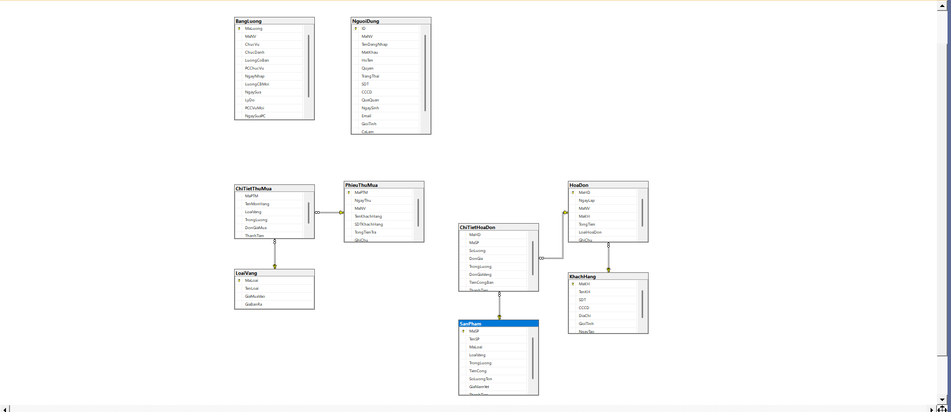

Mô hình quan hệ dữ liệu

Mô hình tổ chức dữ liệu
Mô hình tổ chức dữ liệu của hệ thống quản lý tiệm vàng KIM BẢO là lược đồ cơ sở dữ liệu được chuẩn hóa để phục vụ các nghiệp vụ mua bán, chế tác và quản lý nhân sự đặc thù. Đây là bước trung gian quan trọng chuyển đổi từ nhu cầu thực tế của chủ tiệm sang cấu trúc lưu trữ trong máy tính.
Áp dụng các quy tắc biến đổi từ thực thể sang quan hệ, hệ thống KIM BẢO bao gồm các lược đồ chính sau đây:
- LoaiVang (MaLoai, TenLoai, GiaMuaVao, GiaBanRa): Lưu trữ danh mục các loại vàng (18K, 24K, SJC...) và đơn giá biến động theo thị trường.
- SanPham (MaSP, TenSP, MaLoai, LoaiVang, TrongLuong, TienCong, GiaNiemYet, ThanhTien): Quản lý chi tiết các món trang sức, liên kết trực tiếp với bảng Loại Vàng để tính giá.
- KhachHang (MaKH, TenKH, SDT, CCCD, DiaChi, GioiTinh, NgayTao): Lưu trữ thông tin định danh khách hàng để thực hiện các chính sách hậu mãi và bảo hành.
- HoaDon (MaHD, NgayLap, MaNV, MaKH, TongTien, LoaiHoaDon, GhiChu): Lưu thông tin tổng quát của mỗi giao dịch bán hàng hoặc dịch vụ.
- ChiTietHoaDon (MaHD, MaSP, SoLuong, DonGia, TrongLuong, DonGiaVang, TienCongBan, ThanhTien): Lưu chi tiết từng món hàng trong một hóa đơn, đảm bảo tính minh bạch về tiền công và trọng lượng.
- PhieuThuMua (MaPTM, NgayThu, MaNV, TenKhachHang, SDTKhachHang, TongTienTra, GhiChu): Quản lý nghiệp vụ thu mua lại vàng cũ từ khách hàng.
- ChiTietThuMua (MaPTM, TenMonHang, LoaiVang, TrongLuong, DonGiaMua, ThanhTien): Chi tiết các sản phẩm khách hàng bán lại cho tiệm.
- NguoiDung (ID, MaNV, TenDangNhap, MatKhau, HoTen, Quyen, TrangThai...): Phân quyền quản trị hệ thống và lưu hồ sơ nhân viên bán hàng.
- BangLuong (MaLuong, MaNV, ChucVu, ChucDanh, LuongCoBan, PCDocha, LuongCBMoi, NgaySua, LyDo...): Tính toán thu nhập, phụ cấp và hoa hồng cho nhân viên dựa trên hiệu suất.

Mô hình vật lý dữ liệu
Mô hình vật lý dữ liệu của hệ thống được cài đặt trên hệ quản trị cơ sở dữ liệu Microsoft SQL Server. Các bảng được thiết kế với kiểu dữ liệu tối ưu nhằm đảm bảo tốc độ truy xuất và độ chính xác trong tính toán tài chính.
Dưới đây là chi tiết cài đặt của một số bảng quan trọng trong hệ thống KIM BẢO

Danh mục Sản Phẩm
Tên trường | Kiểu dữ liệu | Độ lớn | Ràng buộc | Diễn giải
MaSP | VARCHAR | 50 | Primary Key | Mã sản phẩm (Duy nhất)
TenSP | NVARCHAR | 100 | Not Null | Tên món trang sức
MaLoai | NVARCHAR | 50 | Foreign Key | Thuộc loại vàng nào
TrongLuong | DECIMAL | 18, 3 |  | Trọng lượng tính theo Chỉ
TienCong | DECIMAL | 18, 0 |  | Tiền công chế tác món đồ

Danh mục Nhân Viên

Tên trường | Kiểu dữ liệu | Độ lớn | Ràng buộc | Diễn giải
ID | INT |  | Primary Key | Mã định danh tự tăng
MaNV | VARCHAR | 10 | Computed | Mã nhân viên (NV001,...)
TenDangNhap | VARCHAR | 50 | Unique, Not Null | Tên dùng để đăng nhập
MatKhau | NVARCHAR | 50 | Not Null | Mật khẩu truy cập
HoTen | NVARCHAR | 100 | Not Null | Họ tên đầy đủ nhân viên

Bảng Lương
Tên trường | Kiểu dữ liệu | Độ lớn | Diễn giải
MaLuong | VARCHAR | 20 | Mã bảng lương (Khóa chính)
MaNV | VARCHAR | 10 | Mã nhân viên (Khóa ngoại)
ChucVu | NVARCHAR | 50 | Chức vụ nhân viên
ChucDanh | NVARCHAR | 50
LuongCoBan | DECIMAL | 18,0 | Mức lương cơ bản
PCChucVu | DECIMAL | 18,0 | Phụ cấp chức vụ

Danh mục Loại Vàng
Tên trường | Kiểu dữ liệu | Độ lớn | Diễn giải
MaLoai | Int | 1,1 | Mã loại vàng (Khóa chính)
TenLoai | NVARCHAR | 50 | Tên loại (SJC, 24K, 18K...)
GiaMuaVao | DECIMAL | 18,0 | Tên loại (SJC, 24K, 18K...)
GiaBan | DECIMAL | 18,0 | Giá tiệm bán ra

Bảng khách hàng
Tên trường | Kiểu dữ liệu | Độ lớn | Diễn giải
MaKH | INT IDENTITY | 1,1 | Mã khách hàng (Khóa chính tự tăng)
TenKH | NVARCHAR | 100 | Họ tên khách hàng
SDT | VARCHAR | 15 | Số điện thoạ
GioiTinh | NVARCHAR | 10 | Nam,Nu
DiaChi | NVARCHAR | 200 | Địa chỉ thường trú
NgayTao | DATETIME DEFAULT |  | Ngày đăng ký thành viên

Bảng hóa đơn
Tên trường | Kiểu dữ liệu | Độ dài | Diễn giải
MaHD | INT | 1,1 | Mã hóa đơn (Khóa chính)
NgayLap | DATETIME DEFAULT | 1,1 | Thời gian giao dịch
MaNV | NVARCHAR | 10
MaKH | INT |  | Mã khách hàng (Khóa ngoại)
TongTien | DECIMAL | 18,0 | Tổng giá trị hóa đơn
GhiChu | NVARCHAR | 200

Bảng chi tiết hóa đơn
Tên trường | Kiểu dữ liệu | Độ dài | Diễn giải
MaCTHD | INT |  | Mã chi tiết hóa đơn (Tự tăng)
MaHD | INT |  | Mã hóa đơn (Liên kết bảng HoaDon)
MaSP | VARCHAR | 20 | Mã sản phẩm (Liên kết bảng SanPham)
SoLuong | INT |  | Số lượng món hàng khách chọn mua
DonGiaBan | DECIMAL(18, 0) | 18,0 | Giá bán thực tế tại thời điểm giao dịch
ThanhTien | DECIMAL(18, 0) | 18,0 | Thành tiền = SoLuong * DonGiaBan

Bảng phiếu thu mua
Tên trường | Kiểu dữ liệu | Độ dài | Diễn giải
MaPhieuMua | INT |  | Tự tăng (Identity 1,1)
NgayMua | DATETIME |  | Ngày thực hiện giao dịch mua vào
MaNV | VARCHAR | 10 | Nhân viên thực hiện phiếu mua
TongTienMua | DECIMAL | 18,0 | Tổng giá trị tiền đã chi ra
GhiChu | NVARCHAR | 200 | Thông tin chi tiết về nguồn hàng

Bảng chi tiết thu mua
Tên trường | Kiểu dữ liệu | Độ dài | Diễn giải
MaCTPM | INT |  | Tự tăng
MaPhieuMua | INT |  | Liên kết với bảng PhieuMua
MaSP | VARCHAR | 20 | Liên kết với bảng SanPham
SoLuongMua | INT |  | Số lượng sản phẩm mua vào
DonGiaMua | DECIMAL | 18,0 | Giá mua vào tại thời điểm đó
ThanhTien | DECIMAL | 18,0 | Tự động tính (SoLuongMua * DonGiaMua)

CHƯƠNG 5 : MÔ HÌNH VẬT LÝ XỬ LÝ
Với mô hình tổ chức xử lý đã có, người phân tích sẽ tiến hành xem xét, biến các thủ tục chức năng thành các đơn vị chương trình. Ứng với mỗi đơn vị chương trình mà ta đã đặc tả chi tiết để chuẩn bị cho việc cài đặt chương trình.
Một chương trình bao gồm các đơn vị tổ chức xử lý (là một tập hợp các thủ tục chức năng có liên quan với nhau và được thực hiện liền mạch nhằm thực hiện một quy tắc quản lý nào đó).
Có hai cách tiếp cận để tổ chức các đơn vị xử lý:
- Tiếp cận theo không gian của các thủ tục chức năng (vị trí làm việc): Cách tiếp cận này thì các thủ tục chức năng cùng một nơi làm việc được gom thành các đơn vị tổ chức xử lý.
- Tiếp cận theo từng chức năng: Theo cách này thì các thủ tục chức năng giống nhau tổ chức thành các đơn vị tổ chức xử lý.
- Chương trình quản lý vàng Kim Bảo
NHẬP SỐ LIỆU
- Thông tin nhân viên
- Thông tin khách hàng
- Thông tin loại vàng
- Thông tin sản phẩm
- Thiết lập bảng lương
XỬ LÝ NGHIỆP VỤ
- Lập hóa đơn bán hàng
- Lập phiếu thu mua vàng
IN BÁO CÁO
- Danh sách nhân viên
- Báo cáo doanh thu bán hàng
IPO Chart - Số: 1
- Môđun: NHẬP THÔNG TIN NHÂN VIÊN
- Hệ thống: QUẢN LÝ VÀNG BẠC KIM BẢO
- Mục tiêu: Quản lý tài khoản và hồ sơ nhân sự.
- Input: Thông tin nhân viên (Họ tên, SĐT, CCCD, Ca làm...).
- Output: Dữ liệu lưu vào bảng NguoiDung.
- Xử lý:
  - Nhập thông tin nhân viên mới.
  - Kiểm tra TenDangNhap và CCCD trong bảng NguoiDung.
  - If không trùng Then Thêm mới nhân viên (ID tự tăng, MaNV tự sinh).
  - Else Cập nhật thông tin nhân viên theo MaNV.
  - End If
IPO Chart - Số: 2
- Môđun: QUẢN LÝ KHÁCH HÀNG
- Hệ thống: QUẢN LÝ VÀNG BẠC KIM BẢO
- Mục tiêu: Lưu trữ thông tin khách hàng giao dịch.
- Input: Tên KH, SĐT, CCCD, Địa chỉ.
- Output: Thông tin ghi vào bảng KhachHang.
- Xử lý:
  - Nhập thông tin khách hàng.
  - Tìm CCCD hoặc SDT trong bảng KhachHang.
  - If không tìm thấy Then Thêm khách hàng mới.
  - Else Thông báo khách hàng đã tồn tại hoặc cập nhật địa chỉ mới.
  - End If
IPO Chart - Số: 3
- Môđun: DANH MỤC LOẠI VÀNG
- Hệ thống: QUẢN LÝ VÀNG BẠC KIM BẢO
- Mục tiêu: Cập nhật giá vàng biến động theo ngày.
- Input: Tên loại vàng, Giá mua vào, Giá bán ra.
- Output: Dữ liệu bảng LoaiVang.
- Xử lý:
  - Nhập mã loại hoặc tên loại vàng (SJC, 18K...).
  - If Mã loại đã có Then Cập nhật giá mua/bán mới nhất.
  - Else Thêm loại vàng mới vào danh mục.
  - End If
IPO Chart - Số: 4
- Môđun: QUẢN LÝ SẢN PHẨM (TRANG SỨC)
- Hệ thống: QUẢN LÝ VÀNG BẠC KIM BẢO
- Input: Tên SP, Mã loại, Trọng lượng, Tiền công, Số lượng.
- Output: Thông tin ghi vào bảng SanPham.
- Xử lý:
  - Nhập mã sản phẩm và các thông số kỹ thuật.
  - Kiểm tra MaLoai có tồn tại trong bảng LoaiVang không.
  - If Hợp lệ Then Tính toán ThanhTien (Trọng lượng * Giá vàng + Tiền công) và Lưu.
  - Else Yêu cầu chọn đúng loại vàng.
  - End If
IPO Chart - Số: 5
- Môđun: LẬP HÓA ĐƠN BÁN HÀNG
- Hệ thống: QUẢN LÝ VÀNG BẠC KIM BẢO
- Input: MaKH, MaNV, Danh sách sản phẩm chọn mua.
- Output: Lưu vào bảng HoaDon và ChiTietHoaDon.
- Xử lý:
  - Khởi tạo mã hóa đơn mới.
  - Với mỗi sản phẩm: Trừ số lượng tồn trong bảng SanPham.
  - Tính TongTien = Tổng thành tiền các món hàng.
  - Lưu thông tin tổng quát và chi tiết.

IPO Chart - Số: 6
- Môđun: LẬP PHIẾU THU MUA VÀNG CŨ
- Hệ thống: QUẢN LÝ VÀNG BẠC KIM BẢO
- Input: Thông tin món hàng thu mua, trọng lượng, đơn giá mua.
- Output: Ghi vào bảng PhieuThuMua và ChiTietThuMua.
- Xử lý:
  - Nhập thông tin vàng khách bán lại.
  - Tính toán số tiền phải trả khách dựa trên GiaMuaVao của loại vàng đó.
  - Lưu phiếu thu và cập nhật quỹ chi.
IPO Chart - Số: 7
- Môđun: QUẢN LÝ BẢNG LƯƠNG NHÂN VIÊN
- Hệ thống: QUẢN LÝ VÀNG BẠC KIM BẢO
- Input: MaNV, Lương cơ bản, Phụ cấp.
- Output: Ghi vào bảng BangLuong.
- Xử lý:
  - Xác định nhân viên cần lập bảng lương.
  - If Đã có bảng lương tháng này Then Cập nhật biến động lương.
  - Else Thêm mới dòng dữ liệu lương cho nhân viên.
  - End If
IPO Chart - Số: 8
- Môđun: BÁO CÁO THỐNG KÊ DOANH THU
- Hệ thống: QUẢN LÝ VÀNG BẠC KIM BẢO
- Input: Từ ngày... Đến ngày...
- Output: Danh sách hóa đơn và tổng tiền.
- Xử lý:

  - Truy vấn bảng HoaDon và PhieuThuMua theo khoảng thời gian.
  - Tính tổng thu (Bán ra) và tổng chi (Mua vào).
  - Xuất kết quả ra màn hình/máy in.
IPO Chart - Số: 9
- Môđun: TRA CỨU TỒN KHO
- Hệ thống: QUẢN LÝ VÀNG BẠC KIM BẢO
- Input: MaSP hoặc TenSP.
- Output: Số lượng tồn thực tế.
- Xử lý:
  - Tìm kiếm sản phẩm trong bảng SanPham

CHƯƠNG 6 : MÔ HÌNH VẬT LÝ XỬ LÝ

Kiến trúc và Thiết kế Hệ thống Quản lý Vàng
Trong quy trình phát triển phần mềm, giai đoạn thiết kế đóng vai trò quyết định đến khả năng vận hành và bảo trì. Sau khi hoàn thiện giao diện (UI), việc thiết kế cấu trúc chương trình sẽ xác định cách thức các hoạt động nghiệp vụ được tổ chức và khả năng nâng cấp hệ thống trong tương lai.
- 1.1.1. Tổ chức mã nguồn trong môi trường C#
Mã nguồn của phần mềm được tổ chức theo cấu trúc cây phân nhánh (Hierarchical Structure) nhằm tối ưu hóa việc quản lý các chức năng phức tạp, cụ thể bao gồm ba thành phần chính:
- Mô-đun giao diện (UI Modules): Mỗi màn hình nghiệp vụ (như danh mục hàng hóa, bảng giá vàng, quản lý kho) sở hữu một mô-đun riêng, giúp tách biệt phần hiển thị và logic xử lý.
- Mô-đun chuẩn (Standard Modules): Chứa các đoạn mã dùng chung mang tính hệ thống như hàm kết nối cơ sở dữ liệu, các công thức nghiệp vụ đặc thù về tính trọng lượng và quy đổi đơn vị vàng (chỉ, lượng, gram).
- Mô-đun lớp (Class Modules): Sử dụng để định nghĩa các đối tượng thực tế trong ngành (Khách hàng, Loại vàng, Giao dịch viên...), giúp mã nguồn rành mạch, dễ tái sử dụng và nâng cấp theo hướng đối tượng.
- 1.1.2. Kiến trúc giao diện người dùng (SDI và MDI)
Việc lựa chọn kiểu giao diện đóng vai trò then chốt trong cách người dùng tương tác với dữ liệu hàng ngày:
- Giao diện đơn tài liệu (SDI - Single Document Interface): Mỗi lần chạy chỉ hiển thị một cửa sổ làm việc duy nhất. Nếu muốn mở thêm một phiếu xuất kho khác, người dùng phải mở thêm một thực thể (instance) mới của chương trình. Kiến trúc này thường được ứng dụng cho các công cụ tính giá vàng đơn giản hoặc các tiện ích nhỏ lẻ.
- Giao diện đa tài liệu (MDI - Multiple Document Interface): Sử dụng một cửa sổ chính (Parent Form) để bao quanh và quản lý các cửa sổ con (Child Forms). Người dùng có thể đồng thời thao tác trên màn hình "Bán hàng", "Báo cáo tồn kho" và "Theo dõi giá thế giới" trong cùng một khung cửa sổ lớn.

Thiết kế form hệ thống

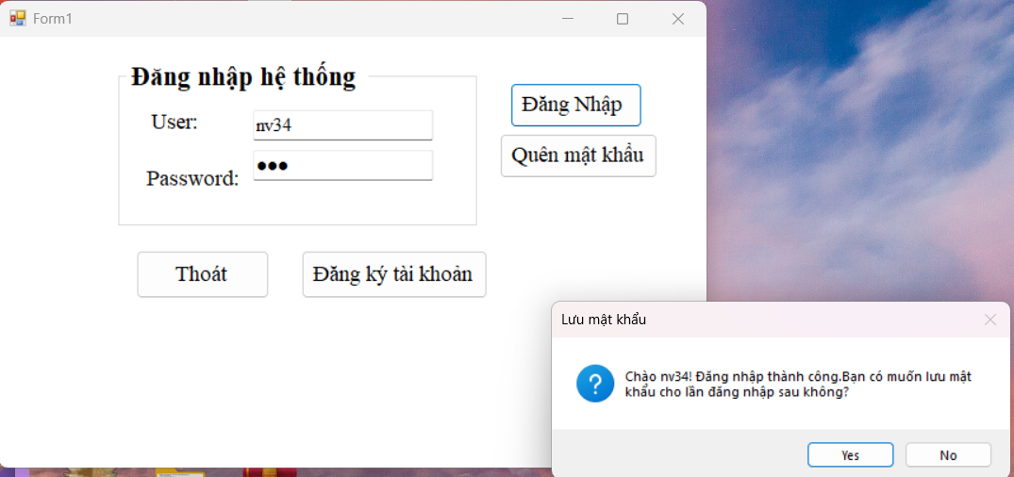

Thiết kế form đăng nhập
• Khu vực nhập liệu: Bao gồm ô tài khoản (User) và mật khẩu (Password) được bảo mật bằng chế độ ẩn ký tự chuyên dụng.
• Hệ thống điều khiển: Cung cấp đầy đủ các nút chức năng bao gồm Đăng nhập, Thoát, Quên mật khẩu và Đăng ký tài khoản mới.
• Phản hồi thông minh: Hệ thống tự động hiển thị lời chào cá nhân hóa (Message Box) và thông báo trạng thái ngay sau khi xác thực thành công.
• Quản lý bộ nhớ: Tích hợp tính năng Lưu mật khẩu (Remember Me) giúp người dùng tiết kiệm thời gian cho các phiên làm việc sau.
• Thẩm mỹ đồ họa: Sử dụng hình nền thiên nhiên phía bên phải Form giúp giảm bớt sự khô khan, tạo cảm giác thân thiện và hiện đại.
• Bố cục trực quan: Khoảng cách giữa các nút bấm được tính toán hợp lý, đảm bảo độ chính xác cao khi người dùng thao tác nhanh.

Thiết kế form quên mật khẩu

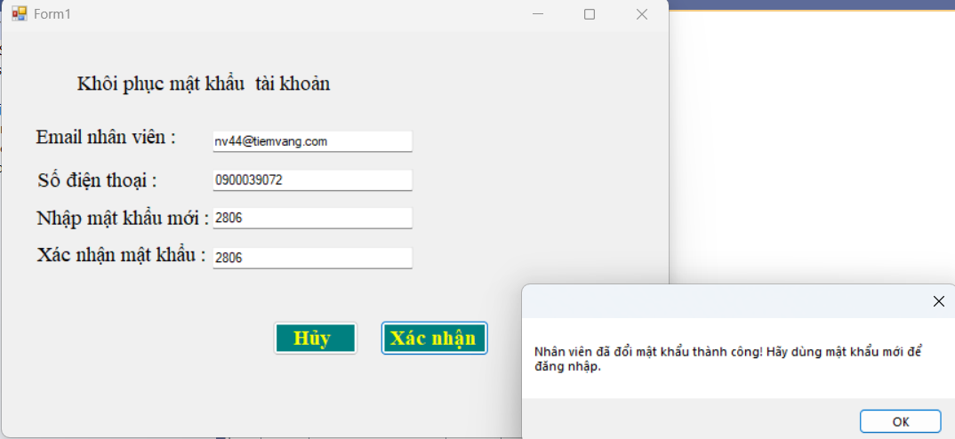

Giao diện màn hình đổi quên mật khẩu

- Thiết kế Form Khôi phục tài khoản
Nhằm hỗ trợ người dùng trong trường hợp quên thông tin truy cập, hệ thống cung cấp tính năng Khôi phục mật khẩu với quy trình xác thực đa lớp bảo mật:
- Xác minh danh tính: Người dùng cần cung cấp chính xác Email nhân viên và Số điện thoại đã đăng ký trên hệ thống để đảm bảo tính chính danh.
- Thiết lập mật khẩu mới: Giao diện cho phép người dùng nhập trực tiếp mật khẩu mới và xác nhận lại một lần nữa để tránh sai sót trong quá trình nhập liệu.
- Hệ thống tương tác: * Nút Xác nhận: Được làm nổi bật để thực thi lệnh đổi mật khẩu sau khi các thông tin đã trùng khớp.
  - Nút Hủy: Cho phép người dùng quay lại màn hình đăng nhập nhanh chóng.
- Phản hồi hệ thống: Ngay sau khi hoàn tất, một hộp thoại thông báo (Message Box) sẽ xuất hiện để xác nhận việc thay đổi thành công, đồng thời nhắc nhở người dùng sử dụng mật khẩu mới cho phiên đăng nhập tiếp theo.

Thiết kế giao diện đăng ký tài khoản
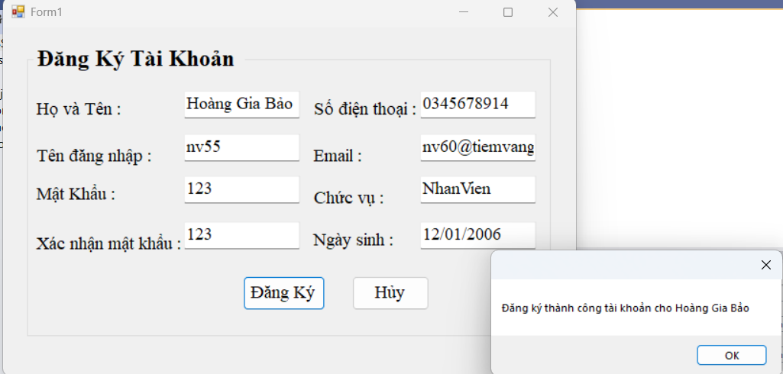

Giao diện đăng ký tài khoản

Để khởi tạo quyền truy cập hệ thống cho nhân viên mới, form Đăng ký Tài khoản được thiết kế với cấu trúc thông tin toàn diện và logic:
- Thông tin định danh: Thu thập đầy đủ các dữ liệu cơ bản của nhân viên bao gồm Họ và Tên, Ngày sinh, Số điện thoại và Email công vụ (Ví dụ: @tiemvang.com).
- Thiết lập tài khoản: Cho phép người dùng tự định nghĩa Tên đăng nhập (User ID) và hệ thống mật khẩu hai lớp (Mật khẩu & Xác nhận mật khẩu) để tăng cường độ chính xác khi tạo mới.
- Phân quyền hệ thống: Trường Chức vụ được tích hợp giúp phân loại vai trò người dùng (như Quản lý, Nhân viên) ngay từ bước khởi tạo, đảm bảo tính bảo mật và phân quyền dữ liệu sau này.
- Tính năng tương tác: * Nút Đăng ký thực hiện quy trình kiểm tra điều kiện và lưu trữ thông tin vào cơ sở dữ liệu.
  - Nút Hủy để nhanh chóng thoát khỏi tiến trình đăng ký.
- Thông báo xác nhận: Hệ thống tự động phản hồi qua hộp thoại thông báo thành công kèm theo tên người dùng cụ thể (Ví dụ: "Đăng ký thành công tài khoản cho Hoàng Gia Bảo"), tạo cảm giác tin cậy và chuyên nghiệp.

Thiết kế Giao diện Điều khiển Chính

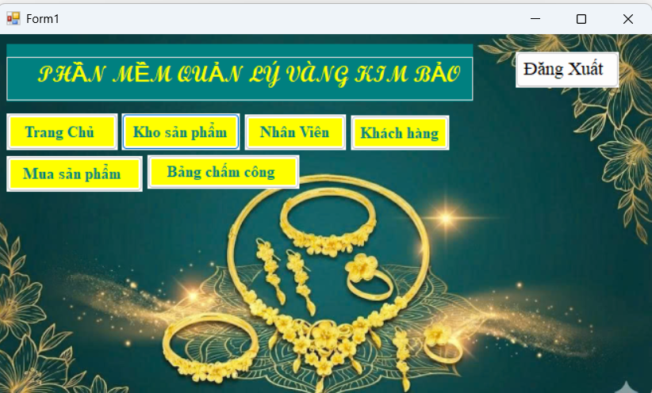

Giao diện màn hình trang chủ
Sau khi hệ thống xác thực thông tin đăng nhập thành công, người dùng sẽ được chuyển hướng trực tiếp đến Giao diện điều khiển trung tâm. Đây là phân vùng quan trọng nhất, đóng vai trò là "trạm điều hướng" tập hợp toàn bộ các luồng nghiệp vụ cốt lõi, giúp người quản trị vận hành hệ thống một cách đồng bộ và khoa học.
- Bộ nhận diện thương hiệu và Tư duy thẩm mỹ: Tiêu đề "PHẦN MỀM QUẢN LÝ VÀNG KIM BẢO" được thiết kế nổi bật với phông chữ nghệ thuật cách điệu, đặt trên dải màu xanh lục bảo (Emerald Green). Việc phối hợp giữa sắc vàng kim và xanh đậm không chỉ tuân thủ nguyên tắc phong thủy trong kinh doanh kim hoàn mà còn khẳng định sự sang trọng, uy tín, giúp tăng khả năng nhận diện thương hiệu ngay từ cái nhìn đầu tiên.

- Hệ thống điều hướng và Phân khu chức năng trực quan: Các nút lệnh (Command Buttons) được tính toán bố cục theo nhóm để tối ưu hóa tốc độ thao tác:

  - Phân hệ Quản lý Danh mục: Bao gồm các mô-đun Kho sản phẩm, Nhân Viên, và Khách hàng. Đây là các cửa sổ quản trị dữ liệu nền tảng, cho phép người dùng truy xuất, cập nhật và quản lý hồ sơ đối tượng một cách nhanh chóng thông qua kiến trúc đa tài liệu.
  - Phân hệ Nghiệp vụ Kinh doanh: Nút Mua sản phẩm được thiết kế là cửa ngõ chính cho các giao dịch phát sinh hàng ngày, kết nối trực tiếp với cơ sở dữ liệu bán hàng và hóa đơn.
  - Phân hệ Quản trị Nội bộ: Nút Bảng chấm công tích hợp giúp theo dõi hiệu suất và thời gian làm việc của nhân sự, giúp quy trình quản lý cửa hàng trở nên khép kín và tự động hóa.
  - Nút Trang Chủ: Đảm bảo khả năng điều hướng linh hoạt, cho phép người dùng quay trở về trạng thái màn hình chờ ban đầu từ bất kỳ phân mục nghiệp vụ nào mà không làm gián đoạn luồng dữ liệu.
- Cơ chế Kiểm soát Hệ thống và An toàn dữ liệu: Nút Đăng Xuất được ưu tiên đặt tại vị trí tách biệt ở góc trên bên phải — vị trí "điểm vàng" trong thiết kế UI/UX cho các chức năng thoát. Điều này giúp người dùng dễ dàng kết thúc phiên làm việc, đảm bảo an toàn tuyệt đối cho các dữ liệu giao dịch nhạy cảm khi không có sự giám sát của nhân viên.
- Trải nghiệm người dùng và Đồ họa tương tác: Điểm nhấn đặc biệt của giao diện chính là việc sử dụng hình ảnh bộ trang sức vàng 24K cao cấp làm nền trung tâm. Kỹ thuật này không chỉ giúp minh họa trực quan cho lĩnh vực kinh doanh của phần mềm mà còn có tác dụng về mặt tâm lý, giảm bớt sự khô khan của các con số và bảng biểu chứng từ. Sự kết hợp giữa hình ảnh thực tế và các nút bấm chức năng tạo nên một không gian làm việc hiện đại, chuyên nghiệp, khơi gợi cảm hứng làm việc cho đội ngũ nhân viên.

Cơ chế Xác nhận Đăng xuất và Bảo mật Phiên làm việc

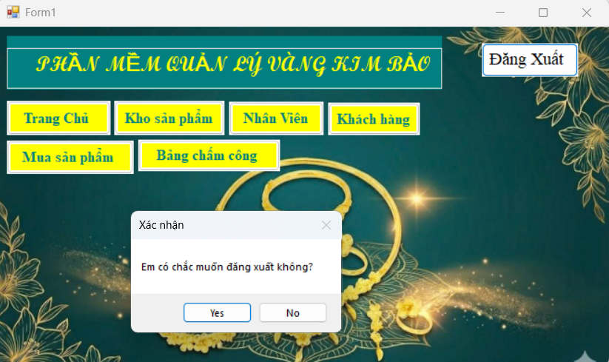

Giao diện màn hình đăng xuất
Để tối ưu hóa trải nghiệm và ngăn ngừa rủi ro mất mát dữ liệu do thao tác nhầm, hệ thống tích hợp hộp thoại xác nhận (Confirmation Dialog) trước khi thực hiện lệnh thoát. Khi người dùng nhấn "Đăng Xuất", thông báo "Em có chắc muốn đăng xuất không?" sẽ xuất hiện như một chốt chặn an toàn, buộc người dùng phải xác nhận chủ đích thực sự.
Giao diện hộp thoại được thiết kế tối giản với hai tùy chọn Yes/No rõ ràng, kết hợp cách xưng hô thân thiện, tạo sự đồng bộ với phong cách cá nhân hóa của phần mềm Kim Bảo. Về mặt logic, lựa chọn "Yes" sẽ thực hiện lệnh hủy phiên làm việc và giải phóng bộ nhớ hệ thống, trong khi lựa chọn "No" cho phép quay lại trạng thái nghiệp vụ hiện tại mà không làm gián đoạn luồng dữ liệu. Đây là tính năng nhỏ nhưng quan trọng, thể hiện sự tinh tế trong việc bảo vệ quyền lợi và an toàn thông tin cho người dùng cuối.

Thiết kế và Xây dựng Giao diện Quản lý Kho sản phẩm
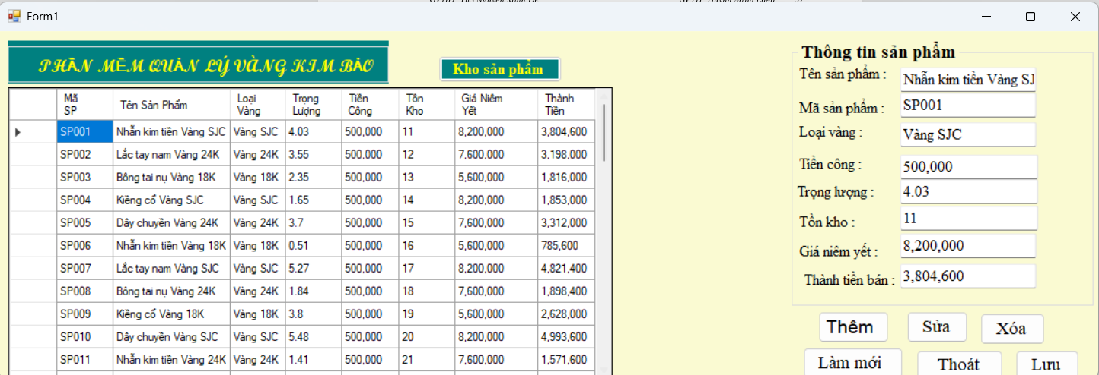

Giao diện quản lý kho sản phẩm
Giao diện Kho sản phẩm là phân hệ cốt lõi trong hệ thống quản lý vàng KIM BẢO, đóng vai trò kiểm soát toàn bộ vòng đời của hàng hóa từ khâu nhập kho đến khi chuẩn bị xuất bán. Thiết kế của giao diện này tuân thủ nguyên tắc "Luồng thông tin một chiều" từ trái sang phải, giúp nhân viên kế toán kho xử lý khối lượng dữ liệu lớn một cách khoa học và chính xác tuyệt đối.
Hệ thống Lưu trữ và Hiển thị Dữ liệu Tập trung (Data Grid View) Trung tâm của giao diện là bảng danh sách sản phẩm được thiết kế theo cấu trúc bảng lưới trực quan. Mỗi dòng dữ liệu đại diện cho một mã sản phẩm (SKU) riêng biệt, cung cấp cái nhìn tổng quát về tình trạng tồn kho hiện tại:
- Quản lý định danh: Cột Mã SP và Tên Sản Phẩm giúp phân loại nhanh các mặt hàng đặc thù như Nhẫn kim tiền Vàng SJC, Lắc tay nam Vàng 24K, hay Bông tai nụ Vàng 18K.
- Thông số kỹ thuật: Các cột Loại Vàng, Trọng lượng, và Tiền Công là những dữ liệu biến động trực tiếp quyết định giá thành sản phẩm. Việc hiển thị đồng thời các thông số này giúp người dùng đối chiếu nhanh chóng mà không cần mở từng tab chi tiết.
- Kiểm soát số lượng và giá trị: Cột Tồn kho và Thành Tiền cho phép hệ thống tự động tính toán giá trị tồn kho thực tế, hỗ trợ đắc lực cho công tác kiểm kê và báo cáo tài chính cuối ngày.
- Phân hệ Chi tiết và Tương tác Dữ liệu (Information Panel) Phía bên phải giao diện được bố trí cụm nhập liệu chi tiết (Input Fields). Đây là khu

vực chuyển đổi từ dữ liệu thô sang các lệnh nghiệp vụ cụ thể. Thiết kế các ô TextBox được sắp xếp theo trình tự logic, giúp người dùng thực hiện quy

trình nhập liệu theo một luồng thống nhất:
- Hệ thống cho phép người dùng xem chi tiết từng sản phẩm khi click chọn vào bảng danh sách bên trái. Ngay lập tức, các thông tin như Giá niêm yết, Tồn kho và Thành tiền bán sẽ được truy xuất và hiển thị đầy đủ trên cụm thông tin bên phải.
- Điểm nhấn công nghệ của phần này là tính năng Tự động tính toán giá trị: Dựa trên các thuật toán đã được thiết lập sẵn trong mô-đun chuẩn, hệ thống sẽ tự động nhân Trọng lượng với Giá niêm yết cộng với Tiền công để đưa ra con số Thành tiền bán chính xác nhất, loại bỏ hoàn toàn các sai số do tính toán thủ công bằng máy tính cầm tay.
- Hệ thống Điều khiển và Quản trị Nghiệp vụ (Action Control Bar) Hệ thống tích hợp bộ công cụ tương tác trực tiếp với cơ sở dữ liệu (Database), hỗ trợ toàn diện các thao tác nghiệp vụ:
Thêm và Lưu: Khởi tạo và cập nhật bản ghi mới dựa trên các hàm kiểm tra điều kiện (Validation) nghiêm ngặt.
Sửa và Xóa: Điều chỉnh sai lệch dữ liệu hoặc loại bỏ danh mục lỗi thời với cơ chế xác thực an toàn.
Làm mới (Reset): Tiện ích làm sạch vùng nhập liệu, tối ưu hóa tốc độ khi xử lý dữ liệu hàng loạt.
Thoát: Đóng cửa sổ nghiệp vụ an toàn, giải phóng tài nguyên và điều hướng về màn hình chính (Main Form).
- Tư duy Thẩm mỹ và Tối ưu hóa Trải nghiệm người dùng (UI/UX) Giao diện được phối hợp hài hòa giữa tông màu vàng nhạt và xanh lục bảo, tạo nên không gian làm việc sang trọng và chuyên nghiệp. Việc ứng dụng phông chữ không chân hiện đại cùng bố cục khoảng cách (Padding/Margin) hợp lý giúp giảm áp lực thị giác, tạo độ "thở" cho giao diện và đảm bảo tính chính xác tuyệt đối trong mọi thao tác của người dùng cuối

Thiết kế giao diện quản lý nhân viên

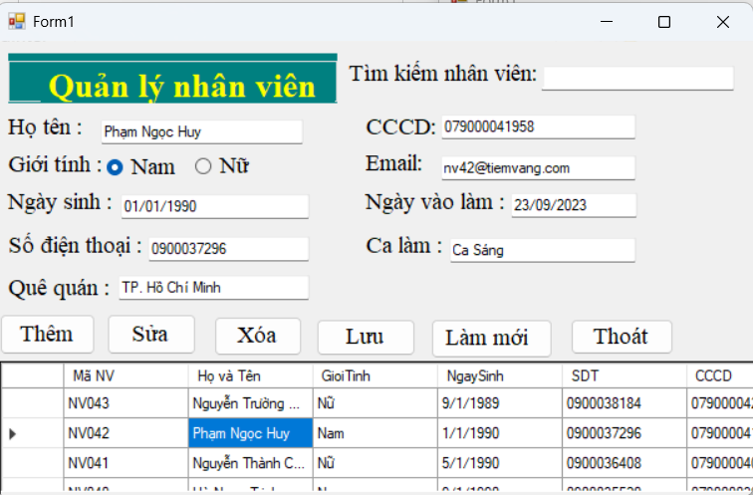

Giao diện màn hình quản lý nhân viên
Giao diện Quản lý nhân viên là một thành phần không thể thiếu trong hệ thống quản trị nội bộ của phần mềm KIM BẢO. Form này được thiết kế với mục tiêu tối ưu hóa công tác quản lý nhân sự, lưu trữ hồ sơ điện tử và phân quyền hệ thống một cách chặt chẽ.
- Phân hệ Tiếp nhận và Xử lý Thông tin (Input Fields) Khu vực phía trên của giao diện tập trung các trường dữ liệu chi tiết, cho phép người quản lý cập nhật hồ sơ nhân sự một cách toàn diện:
- Thông tin cá nhân: Bao gồm Họ tên, Giới tính (sử dụng Radio Button để chọn nhanh Nam/Nữ), Ngày sinh, Quê quán và số định danh cá nhân (CCCD). Việc thu thập dữ liệu đa dạng giúp bộ phận nhân sự quản lý lý lịch nhân viên minh bạch.
- Thông tin liên lạc và Công vụ: Ghi nhận Số điện thoại và Email công vụ để duy trì kênh liên lạc. Đặc biệt, trường dữ liệu Ngày vào làm và Ca làm

- giúp hệ thống theo dõi thâm niên và sắp xếp lịch trình làm việc chính xác cho từng cá nhân.
- Tính năng Tìm kiếm: Tích hợp ô Tìm kiếm nhân viên ở góc trên bên phải, cho phép truy xuất nhanh hồ sơ theo tên hoặc mã số, giúp tiết kiệm thời gian khi quy mô nhân sự của cửa hàng tăng lên.
- Hệ thống Cơ sở dữ liệu Nhân sự (DataGridView) Phần dưới của giao diện là bảng lưới hiển thị danh sách tổng thể tất cả nhân viên trong hệ thống:
- Bảng được cấu trúc theo các cột: Mã NV, Họ và Tên, Giới tính, Ngày sinh, SĐT, và CCCD. Mỗi dòng dữ liệu tương ứng với một thực thể nhân viên duy nhất trong cơ sở dữ liệu.
- Cơ chế tương tác hai chiều: Khi người dùng chọn một dòng bất kỳ trên bảng danh sách, toàn bộ thông tin chi tiết sẽ được tự động đổ lên các ô nhập liệu phía trên. Điều này giúp người quản lý dễ dàng kiểm tra, đối chiếu hoặc chỉnh sửa thông tin mà không cần thao tác tìm kiếm thủ công.
- Thanh công cụ Quản trị và Điều khiển Nghiệp vụ Hệ thống nút bấm được bố trí khoa học giữa khu vực nhập liệu và bảng danh sách, bao gồm các chức năng cốt lõi:
- Thêm và Lưu: Thực hiện lệnh kiểm tra tính hợp lệ của dữ liệu (như định dạng Email, độ dài số điện thoại) trước khi ghi mới vào hệ thống.
- Sửa và Xóa: Cho phép cập nhật những thay đổi trong hồ sơ nhân viên hoặc loại bỏ nhân sự đã nghỉ việc ra khỏi danh sách quản lý tích cực.
- Làm mới: Đưa tất cả các trường nhập liệu về trạng thái trống, sẵn sàng cho việc tiếp nhận nhân sự mới.
- Thoát: Đóng cửa sổ quản lý để quay lại giao diện điều hướng chính, đảm bảo giải phóng tài nguyên RAM sau khi kết thúc phiên làm việc.
- Tiêu chuẩn UI/UX và Nhận diện Hệ thống Giao diện tiếp tục kế thừa ngôn ngữ thiết kế chung của phần mềm KIM BẢO với thanh tiêu đề "Quản lý nhân viên" trên nền xanh lục bảo đặc trưng. Phông chữ không chân giúp các thông tin dài như Email hay CCCD dễ đọc hơn. Việc bố trí các nút bấm với kích thước hợp lý và khoảng cách an toàn giúp tránh tình trạng nhân viên quản trị nhấn nhầm nút "Xóa" khi đang có ý định "Sửa", nâng cao tính ổn định và an toàn cho dữ liệu hệ thống.

Giao diện quản lý khách hàng

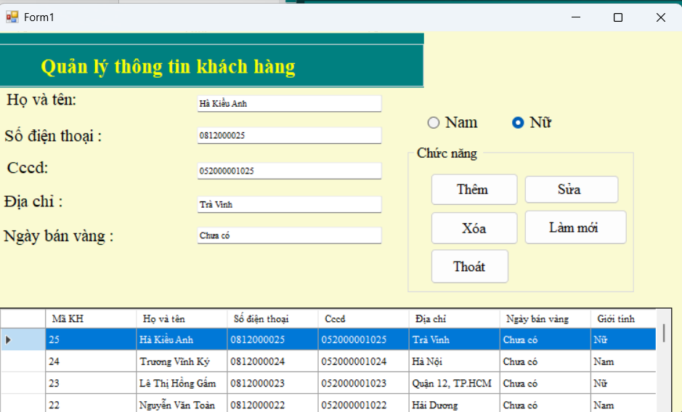

Giao diện màn hình quản lý khách hàng
Trong kinh doanh kim hoàn, việc xây dựng mối quan hệ và quản lý tệp khách hàng là yếu tố sống còn để duy trì doanh thu bền vững. Giao diện Quản lý thông tin khách hàng của phần mềm KIM BẢO được thiết kế tối ưu để ghi nhận và truy xuất dữ liệu người mua một cách nhanh chóng, chính xác.
- Hệ thống nhập liệu thông tin định danh: Khu vực phía trên bao gồm các trường dữ liệu quan trọng như Họ và tên, Số điện thoại, CCCD và Địa chỉ. Đặc biệt, hệ thống tích hợp trường Ngày bán vàng để nhân viên có thể theo dõi lịch sử giao dịch gần nhất của khách, hỗ trợ đắc lực cho công tác chăm sóc hậu mãi và tích điểm thành viên.
- Phân loại giới tính: Sử dụng các Radio Button (Nam/Nữ) giúp việc nhập liệu nhanh chóng và đồng bộ hóa dữ liệu khách hàng cho các chiến dịch marketing mục tiêu.
- Hệ thống nút chức năng nghiệp vụ: Cụm chức năng được nhóm gọn gàng trong khung "Chức năng", bao gồm:

  - Thêm & Sửa: Cho phép khởi tạo hồ sơ khách hàng mới hoặc cập nhật thông tin khi có sự thay đổi (như đổi số điện thoại, địa chỉ).
  - Xóa: Loại bỏ các dữ liệu trùng lặp hoặc không còn giá trị sử dụng.
  - Làm mới: Đưa form về trạng thái trống để tiếp nhận thông tin khách hàng tiếp theo.
  - Thoát: Đóng cửa sổ quản lý để trở lại màn hình điều khiển trung tâm.
- Bảng lưới hiển thị dữ liệu (DataGridView): Danh sách khách hàng được trình bày chi tiết ở nửa dưới giao diện. Cơ chế liên kết dữ liệu cho phép khi người dùng chọn một dòng trong bảng, toàn bộ thông tin chi tiết sẽ hiển thị ngược lại lên các ô nhập liệu phía trên, giúp việc kiểm tra và chỉnh sửa dữ liệu đạt độ chính xác tuyệt đối.

Giao diện Tính lương và Chấm công

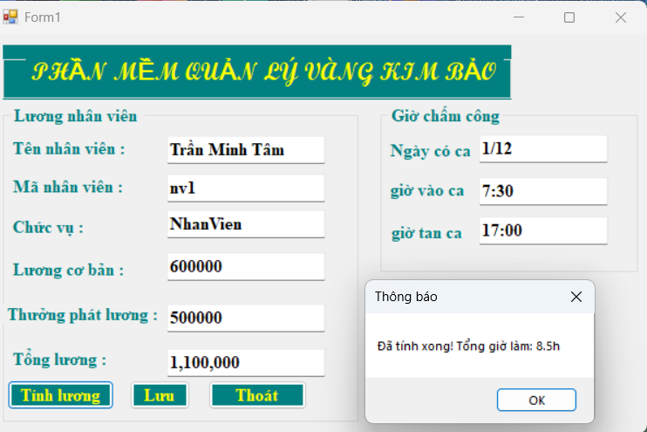

Giao diện màn hình chấm công
Giao diện Tính lương và Chấm công là phân hệ cốt lõi trong việc quản lý nhân sự của phần mềm KIM BẢO. Form này được thiết kế để tự động hóa quy trình tính toán lương thưởng, giúp chủ cửa hàng tiết kiệm thời gian và đảm bảo tính minh bạch, chính xác tuyệt đối.
- Thông tin định danh nhân sự (Khu vực trái): Hệ thống tích hợp các trường dữ liệu quan trọng như Tên nhân viên, Mã nhân viên (Ví dụ: nv1), và Chức vụ (Ví dụ: NhanVien). Việc phân loại này giúp hệ thống áp dụng các mức lương thưởng phù hợp cho từng vai trò (Quản lý, Nhân viên bán hàng...).
- Cơ chế chấm công thông minh (Khu vực phải): * Giờ chấm công: Người dùng nhập liệu các mốc thời gian cụ thể như Giờ vào ca (7:30) và Giờ tan ca (17:00).

  - Tính năng tính toán tự động (Message Box): Khi nhấn nút Tính lương, hệ thống thực hiện thuật toán tính toán tổng thời gian làm việc (Ví dụ: 8.5h) và hiển thị thông báo ngay lập tức. Tính năng này giúp nhân viên kế toán đối chiếu nhanh chóng hiệu suất làm việc của nhân viên trong ngày.
- Cấu trúc lương thưởng (Cụm tính toán): Giao diện phân loại rõ ràng các thành phần lương bao gồm Lương cơ bản, Thưởng phạt lương (cho các trường hợp đi muộn, làm thêm giờ), và trường Tổng lương được hệ thống tự động cộng dồn, hiển thị con số cuối cùng một cách trực quan (Ví dụ: 1,100,000 VND).
- Hệ thống điều khiển nghiệp vụ: * Nút Tính lương: Kích hoạt thuật toán xử lý dữ liệu.
  - Nút Lưu: Ghi đè thông tin quyết toán lương vào cơ sở dữ liệu nhân sự định kỳ.
  - Nút Thoát: Đóng cửa sổ để trở lại màn hình điều khiển trung tâm.
- Tính thẩm mỹ và Trải nghiệm người dùng: Giao diện tiếp tục kế thừa ngôn ngữ thiết kế chung với thanh tiêu đề "PHẦN MỀM QUẢN LÝ VÀNG KIM BẢO" trên nền xanh lục bảo, tạo sự đồng bộ và chuyên nghiệp. Việc bố trí các cụm thông tin đối xứng giúp người quản lý thao tác nhanh chóng mà không bị nhầm lẫn dữ liệu.

Giao diện bán hàng
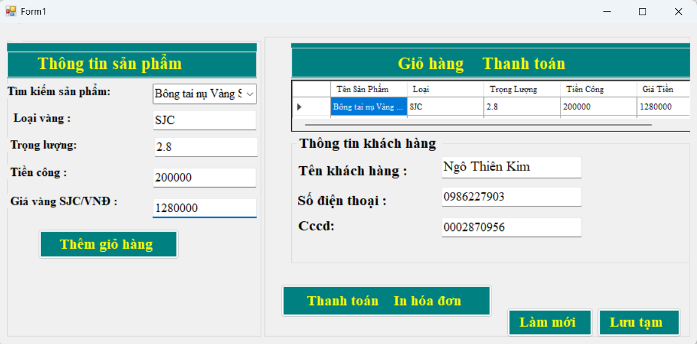

Thiết kế Giao diện Hoạt động Kinh doanh và Thanh toán
Giao diện Hoạt động kinh doanh là trung tâm điều phối các giao dịch trực tiếp với khách hàng. Đây là nơi kết hợp giữa quản lý hàng hóa và dữ liệu khách hàng để tạo ra quy trình thanh toán khép kín, chính xác và chuyên nghiệp.
- Phân hệ Truy xuất Sản phẩm (Bên trái):
  - Tìm kiếm thông minh: Tích hợp ComboBox cho phép chọn nhanh sản phẩm (như Bông tai nụ Vàng SJC). Khi sản phẩm được chọn, các thông tin định mức như Loại vàng, Trọng lượng, Tiền công và Giá vàng thời điểm sẽ tự động hiển thị.
  - Lệnh Thêm giỏ hàng: Nút bấm nổi bật giúp nhân viên xác nhận đưa mặt hàng vào danh sách chờ thanh toán sau khi đã tư vấn xong cho khách.
- Hệ thống Giỏ hàng và Thanh toán (Bên phải):
  - Quản lý Giỏ hàng (DataGridView): Hiển thị danh sách các sản phẩm khách đã chọn kèm theo chi tiết giá trị của từng món. Việc tách riêng giỏ hàng giúp nhân viên có thể phục vụ khách mua nhiều món cùng lúc mà không bị nhầm lẫn.
  - Thông tin khách hàng: Tích hợp trực tiếp các trường nhập liệu Tên khách hàng, Số điện thoại, và CCCD. Việc yêu cầu thông tin khách

hàng ngay tại form thanh toán giúp hệ thống tự động lưu trữ lịch sử giao dịch, phục vụ cho công tác hậu mãi và bảo hành vàng sau này.
- Các lệnh điều khiển cuối cùng:
  - Thanh toán & In hóa đơn: Đây là bước quan trọng nhất để xác nhận giao dịch thành công. Lệnh in hóa đơn giúp cung cấp chứng từ minh bạch cho khách hàng, thể hiện sự uy tín của cửa hàng Kim Bảo.
  - Lưu tạm: Chức năng này cho phép giữ lại giao dịch trong trường hợp khách hàng cần thời gian suy nghĩ thêm hoặc thực hiện các giao dịch khác trước khi hoàn tất, giúp linh hoạt trong việc phục vụ.
  - Làm mới: Xóa toàn bộ dữ liệu trên form để sẵn sàng cho một lượt khách hàng mới, tối ưu hóa tốc độ làm việc tại quầy.
- Tư duy UI/UX trong giao dịch: Giao diện được chia thành hai mảng rõ rệt bằng các khối (Panel) riêng biệt, giúp nhân viên không bị rối mắt giữa thông tin sản phẩm và thông tin khách hàng. Hệ thống màu sắc xanh lục bảo và chữ vàng tiếp tục được duy trì, không chỉ tạo sự sang trọng mà còn giúp các nút lệnh quan trọng như "Thanh toán" trở nên dễ nhận diện hơn.

Giao diện in hóa đơn khách hàng

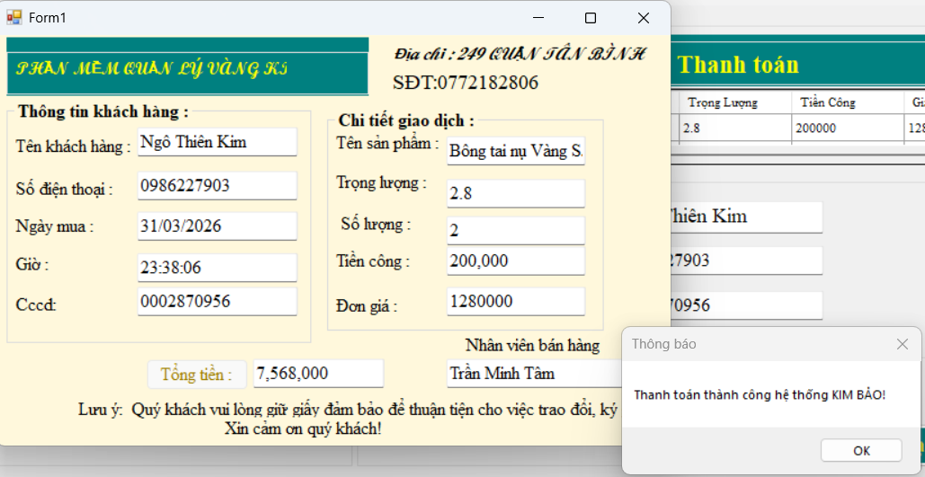

Giao diện Xác nhận Thanh toán và Hóa đơn điện tử
Đây là bước hoàn tất quy trình nghiệp vụ (Final Step), nơi hệ thống tổng hợp mọi dữ liệu từ giỏ hàng, khách hàng và nhân viên để xuất ra kết quả cuối cùng. Giao diện này không chỉ mang ý nghĩa kỹ thuật mà còn là bộ mặt chuyên nghiệp của Kim Bảo đối với khách hàng.
- Thông báo xác nhận hệ thống (Success Message): Ngay sau khi lệnh thanh toán được kích hoạt, một hộp thoại thông báo (MessageBox) sẽ hiện lên với nội dung: "Thanh toán thành công hệ thống KIM BẢO!". Đây là bước xác nhận logic cuối cùng, đảm bảo dữ liệu giao dịch đã được ghi nhận hoàn tất vào Cơ sở dữ liệu và trừ tồn kho tương ứng.
- Cấu trúc Hóa đơn điện tử trực quan: Giao diện hóa đơn được thiết kế mô phỏng theo một chứng từ thực tế với đầy đủ các thông tin pháp lý và nghiệp vụ:
  - Thông tin cửa hàng: Hiển thị rõ địa chỉ (249 Quận Tân Bình) và Số điện thoại hotline, tạo sự tin cậy cho khách hàng.
  - Chi tiết khách hàng: Tái hiện đầy đủ tên (Ngô Thiên Kim), SĐT, CCCD và đặc biệt là Ngày mua/Giờ mua chính xác đến từng giây. Việc lưu trữ thời gian thực giúp việc đối chiếu bảo hành sau này cực kỳ dễ dàng.

  - Chi tiết giao dịch hàng hóa: Liệt kê cụ thể mặt hàng (Bông tai nụ Vàng SJC), trọng lượng, tiền công và đơn giá. Hệ thống tự động tính toán Tổng tiền cuối cùng (Ví dụ: 7,568,000 VNĐ) một cách chính xác tuyệt đối.
  - Minh bạch nhân sự: Hóa đơn hiển thị rõ tên Nhân viên bán hàng (Trần Minh Tâm), giúp chủ cửa hàng dễ dàng quản lý doanh số và quy trách nhiệm khi có vấn đề phát sinh.
- Tính năng hỗ trợ người dùng: Phía dưới hóa đơn tích hợp dòng lưu ý khách hàng về việc giữ giấy đảm bảo để thuận tiện cho giao dịch trao đổi, ký gửi. Đây là một điểm nhấn về UX (Trải nghiệm người dùng), cho thấy phần mềm được xây dựng dựa trên sự am hiểu sâu sắc về đặc thù kinh doanh ngành vàng bạc.
- Tổng kết quy trình: Sự xuất hiện của giao diện thanh toán này khép lại một vòng đời giao dịch hoàn chỉnh: từ việc Đăng nhập -> Quản lý kho -> Tiếp nhận khách hàng -> Tính toán lương/thưởng -> Thanh toán. Toàn bộ dữ liệu được liên kết chặt chẽ, tạo nên một hệ thống quản trị thống nhất và hiệu quả.

CHƯƠNG 7 : THUẬT TOÁN VÀ CƠ SỞ DỮ LIỆU HỆ THỐNG

Thiết lập cấu trúc dữ liệu dùng chung (Data Provider)
Dựa trên kiến trúc của file adminquanli.sql, hệ thống sử dụng một lớp kết nối tập trung để quản lý các thực thể:
- Bảng NguoiDung: Quản trị tài khoản nhân viên, phân quyền (Quyen) và trạng thái làm việc.
- Bảng BangLuong: Lưu trữ thông tin tài chính nhân sự bao gồm LuongCoBan, PCChucVu và HeSoLuong.
- Bảng HoaDon & ChiTietHoaDon: Lưu vết mọi giao dịch mua bán vàng bạc tại cửa hàng.

Thuật toán Kiểm tra tính toàn vẹn và Trùng mã
Trong ngành vàng bạc, mã nhân viên (MaNV) và mã hóa đơn là duy nhất.
- Cơ chế tự động: Hệ thống sử dụng thuộc tính IDENTITY(1,1) kết hợp với công thức PERSISTED (ví dụ: 'NV' + RIGHT('000' + CAST(ID AS VARCHAR(3)), 3)) để tự động sinh mã nhân viên không trùng lặp.
- Kiểm tra đầu vào: Trước khi thực thi các thủ tục (Stored Procedure), mã nguồn C# thực hiện hàm KiemTraTrungKhoa để đảm bảo các dữ liệu định danh như CCCD hoặc TenDangNhap không bị lặp lại trong hệ thống, tránh xung đột dữ liệu.

Thuật toán Xử lý Giao dịch và Tạo Hóa đơn
Đây là thuật toán phức tạp nhất, sử dụng Stored Procedure sp_TaoHoaDon để đảm bảo tính đồng bộ:
- Tiếp nhận: C# gửi các tham số (MaNV, MaKH, TongTien, TenNV, TenKH) xuống SQL.
- Xử lý: SQL thực hiện lệnh INSERT INTO HoaDon.
- Ràng buộc: Thuật toán đảm bảo các trường NgayLap luôn lấy giờ hệ thống (GETDATE()) để đảm bảo tính minh bạch, không thể sửa đổi thời gian giao dịch thủ công.

Thuật toán Thống kê doanh thu thời gian thực
Hệ thống sử dụng Procedure sp_ThongKeDoanhThuTheoNgay để tính toán số liệu kinh doanh của tiệm vàng:
- Input: Tham số @TuNgay và @DenNgay.
- Logic xử lý: * Sử dụng hàm SUM(TongTien) để cộng dồn toàn bộ giá trị các hóa đơn trong khoảng thời gian yêu cầu.
  - Sử dụng GROUP BY CAST(NgayLap AS DATE) để phân rã dữ liệu theo từng ngày.
  - Sử dụng FORMAT(..., 'N0') để định dạng tiền tệ (VNĐ), giúp báo cáo hiển thị chuyên nghiệp và dễ đọc.

Thuật toán Quản lý Lương và Nhân sự
Thuật toán tính toán dựa trên cấu trúc bảng BangLuong:
- Công thức: Thực lĩnh = (LuongCoBan * HeSoLuong) + PCChucVu.
- Hệ thống cho phép cập nhật (UPDATE) các định mức lương khi có thay đổi về chức vụ hoặc hệ số, đảm bảo tính linh hoạt trong quản lý nội bộ cửa hàng Kim Bảo.

CHƯƠNG 8 : TỔNG KẾT VÀ ĐÁNH GIÁ

Ưu điểm
Qua quá trình xây dựng và thực nghiệm phần mềm KIM BẢO, hệ thống đã đạt được những kết quả tích cực sau:
- Giao diện tối ưu: Thiết kế thân thiện, trực quan và sang trọng, đặc biệt phù hợp với tâm lý người dùng trong ngành kim hoàn.
- Nghiệp vụ thực tế: Hỗ trợ đa dạng các chức năng bám sát quy trình tìm kiếm, giao dịch hàng hóa và quản trị nhân sự thực tế tại cửa hàng.
- Tính linh hoạt cao: * Hệ thống báo cáo, thống kê được tùy biến theo nhiều tiêu chí cụ thể (loại vàng, mã nhân viên, thời gian).
  - Cơ chế quản lý phân quyền (Login Group) hỗ trợ tốt việc phân bổ công việc theo đúng chức năng và nhiệm vụ của từng bộ phận.
  - Quy trình nhập liệu nhân sự và hàng hóa được thiết lập logic, đảm bảo dữ liệu được hợp lệ hóa (Validation) và cập nhật chính xác vào Database.
- Hiệu năng và Bảo mật: Thao tác sử dụng đơn giản, khả năng quản lý cơ sở dữ liệu tương đối lớn và đảm bảo tính an toàn thông tin cho doanh nghiệp.
- 8.2. Khuyết điểm
Bên cạnh những kết quả đạt được, do hạn chế về thời gian nghiên cứu và kinh nghiệm thực tiễn, phần mềm vẫn tồn tại một số điểm cần khắc phục:
- Một số tính năng nâng cao vẫn dừng lại ở mức ý tưởng và chưa được triển khai hoàn thiện trong phiên bản này.
- Độ ổn định của một vài chức năng đặc thù chưa cao khi xử lý các tình huống dữ liệu phức tạp.
- Tính thẩm mỹ và tính chuyên nghiệp trong thiết kế báo cáo xuất ra còn có thể cải thiện hơn nữa để đáp ứng các tiêu chuẩn khắt khe của doanh nghiệp lớn.

Mở rộng
Để phần mềm KIM BẢO trở nên hoàn thiện và thực tế hơn, các hướng phát triển trong tương lai bao gồm:
- Nghiên cứu và hiện thực hóa toàn bộ các chức năng còn dang dở, đặc biệt là hệ thống cảnh báo tồn kho và dự báo giá vàng.
- Nâng cấp hệ quản trị cơ sở dữ liệu sang Oracle hoặc SQL Server để tăng cường tính bảo mật, tốc độ truy vấn và khả năng chịu tải dữ liệu cực lớn.
- Tích hợp thêm các module thanh toán trực tuyến và quản lý bảo hành điện tử qua mã QR.

TÀI LIỆU THAM KHẢO
- Bộ sách Kỹ thuật lập trình C# 2010:
  - Tập 2: Chuyên đề Lập trình giao diện Windows Forms. Tác giả: Phạm Hữu Khang & Đoàn Thiện Ngân. Đây là nguồn tài liệu chính để thiết kế hệ thống giao diện cho phần mềm KIM BẢO.
  - Tập 4: Chuyên đề Quản trị và Lập trình Cơ sở dữ liệu (Quyển 1 & 2). Nhóm tác giả: Phạm Hữu Khang, Hoàng Đức Hải; Hiệu chỉnh: Trần Tiến Dũng. Nguồn tham khảo cốt lõi để xây dựng cấu trúc Database SQL.
- Tài liệu Hệ quản trị Cơ sở dữ liệu:
  - Lập trình ứng dụng chuyên nghiệp trên nền tảng SQL Server 2008. Chủ biên: Phạm Hữu Khang. Tài liệu hướng dẫn tối ưu hóa các câu lệnh truy vấn và bảo mật dữ liệu vàng bạc.
II. Tài liệu Công nghệ và Thư viện trực tuyến:
- Hệ thống tư liệu Microsoft (MSDN): Tra cứu các thư viện lớp (Class Library) và các hàm điều khiển trong .NET Framework phục vụ việc tính toán lương và quản lý kho.
- Cộng đồng lập trình quốc tế (StackOverflow/GitHub): Tham khảo các giải pháp xử lý lỗi ngoại lệ (Exception Handling) và tối ưu hóa trải nghiệm người dùng (UX) trên WinForms.

KẾT LUẬN
Qua quá trình thực hiện báo cáo, em đã xây dựng thành công hệ thống quản lý tiệm vàng KIM BẢO với đầy đủ các tính năng cốt lõi:
- Quản lý dữ liệu: Thiết kế hệ thống cơ sở dữ liệu hoàn chỉnh bao gồm danh mục sản phẩm, loại vàng, nhân viên và khách hàng.
- Nghiệp vụ bán hàng: Triển khai các quy trình lập hóa đơn, chi tiết hóa đơn và tự động trừ số lượng hàng trong kho.
- Thống kê báo cáo: Xây dựng các Store Procedure để tính toán doanh thu, lợi nhuận và theo dõi biến động giá vàng theo thời gian thực.
- 2. Kiến thức học được
Môn học đã giúp em nắm vững các kỹ năng quan trọng:
- Sử dụng thành thạo ngôn ngữ SQL để truy vấn, cập nhật và quản lý ràng buộc dữ liệu.
- Kỹ năng thiết kế lược đồ cơ sở dữ liệu tối ưu, đảm bảo tính nhất quán và toàn vẹn của thông tin.
- Cách áp dụng các đối tượng như Stored Procedure và Trigger để xử lý các nghiệp vụ phức tạp ngay tại tầng dữ liệu.
- 3. Khó khăn và định hướng phát triển
- Khó khăn: Trong quá trình thực hiện, việc xử lý các ràng buộc khóa ngoại khi xóa dữ liệu và đồng bộ hóa cột "Thành tiền" tự động giữa các bảng còn gặp nhiều trở ngại.
- Định hướng: Trong tương lai, em sẽ nghiên cứu thêm về tối ưu hóa truy vấn (Query Optimization) và tích hợp các biện pháp bảo mật nâng cao để hệ thống KIM BẢO có thể vận hành an toàn và mượt mà hơn trên quy mô lớn.

